中华人民共和国国家标准

智能建筑工程质量验收规范
GB50339━2003
Code for acceptance of quality of
Intelligent building systems

2003-07-01发布 2003-10-01实施
联合发布

中华人民共和国建设部
国家质量监督检验检疫总局
中华人民共和国国家标准

智能建筑工程质量验收规范
Code for acceptance of quality of
Intelligent building systems
GB50339━2003

主编部门：中华人民共和国建设部
批准部门：中华人民共和国建设部
施行日期：2003年10月01日
2003 北京

中华人民共和国建设部公告
第159号
建设部关于发布国家标准《智能建筑工程质量验收规范》的公告

现批准 《 智能建筑工程质量验收规范 》 为国家标准，编号为GB50339—2003，自2003年10月1日起实施。其中，第5.5.2、5.5.3、7.2.6、7.2.9、7.2.11、11.1.7条为强制性条文，必须严格执行。

中华人民共和国建设部
2003年7月1日

前 言
本规范是根据建设部建设技函[2001]002号文件《关于成立<智能建筑工程质量验收规范>编写工作领导小组和编写工作组的通知》的要求，由清华同方股份有限公司会同其他参编单位组成规范编写组编写完成的。
在编写过程中，规范编写组开展了专题研究，进行了比较广泛的调查分析，认真总结了近年来我国在智能建筑工程质量控制和质量验收方面的实践经验，部分汲取了有关国际标准，以《智能建筑设计标准》GB/T 50314—2000为依据，按照“验评分离、强化验收、完善手段、过程控制”的方针，遵照《建筑工程施工质量验收统一标准）GB50300—2001的编写原则，并以多种方式广泛征求了全国有关单位和专家的意见，经多次修改，最后经审定定稿。
本规范主要内容是对通信网络系统、信息网络系统、建筑设备监控系统、火灾自动报警及消防联动系统、安全防范系统、综合布线系统、智能化系统集成、电源与接地、环境和住宅（小区）智能化等智能建筑工程的质量控制、系统检测和竣工验收做出规定。
本规范将来需要进行局部修订时，有关局部修订的信息和条文内容将刊登在《工程建设标准化》杂志上。
本规范中以黑体字标志的条文力强制性条文，必须严格执行。
本规范由建设部负责管理和对强制性条文的解释，清华同方股份有限公司负责具体技术内容的解释。在应用过程中如有需要修改与补充的建议，请将有关资料寄送清华同方股份有限公司（邮政编码：100083；地址：北京清华同方科技广场），以供修订时参考。
主编单位：清华同方股份有限公司
参编单位：建设部建筑智能化系统工程设计专家工作委员会
北京市建筑设计研究院
信息产业部北京邮电设计院
中国建筑标准设计研究所
上海现代建筑设计（集团）有限公司
中国电子工程设计院
中国电信集团公司
北京华夏正邦科技有限公司
北京中加集成智能系统工程有限公司
厦门市万安科技有限公司
广州市机电安装有限公司
深圳鑫王自动化工程有限公司
武汉安泰系统工程有限公司
北京寰岛中安安全系统工程技术有限公司
巨龙信息技术有限责任公司
上海市安装工程有限公司
北京金智厦建筑智能化系统工程咨询有限公司
海湾科技集团有限公司
主要起草人：江 亿 孙述噗 张青虎 濮容生 张 宜
孙 兰 崔晓东 杨维迅 岳子平 王家隽
刘延宁 龚代明 王冬松 杨柱石 于 凡
黄与群 王 辉 段文凯 吴 翘 郝 斌
路 刚 陈海岩

《智能建筑工程质量验收规范》(GB50339━2003)目录

1、总 则----------------------------------------------------9
2、术语和符号----------------------------------------------10
2.1 术 语----------------------------------------------10
2.2 符 号----------------------------------------------11
3、基本规定------------------------------------------------13
3.1 一般规定-------------------------------------------13
3.2 产品质量检查---------------------------------------13
3.3 工程实施及质量控制---------------------------------14
3.4 系统检测-------------------------------------------15
3.5 分部（子分部）工程竣工验收-------------------------16
4、通信网络系统--------------------------------------------17
4.1 一般规定-------------------------------------------17
4.2 系统检测-------------------------------------------17
4.3 竣工验收-------------------------------------------24
5、信息网络系统--------------------------------------------25
5.1 一般规定-------------------------------------------25
5.2 工程实施及质量控制---------------------------------25
5.3 计算机网络系统检测---------------------------------26
5.4 应用软件检测---------------------------------------27
5.5 网络安全系统检测-----------------------------------28
5.6 竣工验收-------------------------------------------30
6、建筑设备监控系统---------------------------------------31
6.1 一般规定------------------------------------------31
6.2 工程实施及质量控制--------------------------------31
6.3 系统检测------------------------------------------32
6.4 竣工验收------------------------------------------37
7、火灾自动报警及消防联动系统-----------------------------38
7.1 一般规定------------------------------------------38
7.2 系统检测------------------------------------------38
7.3 竣工验收------------------------------------------39
8、安全防范系统-------------------------------------------40
8.1 一般规定------------------------------------------40
8.2 工程实施及质量控制--------------------------------40
8.3 系统检测------------------------------------------41
8.4 竣工验收------------------------------------------46
9、综合布线系统-------------------------------------------47
9.1 一般规定------------------------------------------47
9.2 系统安装质量检测----------------------------------47
9.3 系统性能检测--------------------------------------48
9.4 竣工验收------------------------------------------50
10、智能化系统集成----------------------------------------51
10.1 一般规定-----------------------------------------51
10.2 工程实施及质量控制-------------------------------51
10.3 系统检测-----------------------------------------51
10.4 竣工验收-----------------------------------------53
11、电源与接地--------------------------------------------54
11.1 一般规定-----------------------------------------54
11.2 电源系统检测-------------------------------------54
11.3 防雷及接地系统检测-------------------------------55
11.4 竣工验收-----------------------------------------56
12、环 境-------------------------------------------------57
12.1 一般规定-----------------------------------------57
12.2 系统检测-----------------------------------------57
12.3 竣工验收-----------------------------------------58
13、住宅（小区）智能化------------------------------------59
13.1 一般规定-----------------------------------------59
13.2 系统检测-----------------------------------------59
13.3 火灾自动报警及消防联动系统检测-------------------60
13.4 安全防范系统检测---------------------------------60
13.5 监控与管理系统检测-------------------------------61
13.6 家庭控制器检测-----------------------------------62
13.7 室外设备及管网-----------------------------------63
13.8 竣工验收-----------------------------------------63
14、附录A施工现场质量管理检查记录------------------------65
15、附录B工程实施及验收控制记录--------------------------66
16、附录C检测记录----------------------------------------71
17、附录D分部（子分部）工程竣工验收记录------------------75
18、《智能建筑工程质量验收规范》条文说明------------------76

1 总 则
1.0.1 为了加强建筑工程质量管理，规范智能建筑工程质量验收，保证工程质量，制定本规范。
1.0.2 本规范适用于建筑工程的新建、扩建、改建工程中的智能建筑工程质量验收。
1.0.3 智能建筑工程实施中采用的工程技术文件、承包合同文件对工程质量验收的要求不得低于本规范的规定。
1.0.4 本规范是根据国家标准《建筑工程施工质量验收统一标准》GB 50300规定的原则编制的，执行本规范时应与之配套使用。
1.0.5 智能建筑工程质量的验收除应执行本规范外，尚应符合国家现行有关标准、规范的规定。

2 术语和符号
2.1 术 语
2.0.1 建筑设备自动化系统（BAS） building automation system
将建筑物或建筑群内的空调与通风、变配电，照明、给排水、热源与热交换、冷冻和冷却及电梯和自动扶梯等系统，以集中监视、控制和管理为目的构成的综合系统。本规范所用建筑设备监控系统与此条通用。
2.0.2 通信网络系统（CNS） communication network system
通信网络系统是建筑物内语音、数据、图像传输的基础设施。通过通信网络系统，可实现与外部通信网络（如公用电话网、综合业务数字网、互联网、数据通信网及卫星通信网等）相联，确保信息畅通和实现信息共享。
2.0.3 信息网络系统（INS） information network system
信息网络系统是应用计算机技术、通信技术、多媒体技术、信息安全技术和行为科学等先进技术和设备构成的信息网络平台。借助于这一平台实现信息共享、资源共享和信息的传递与处理，并在此基础上开展各种应用业务。
2.0.4 智能化系统集成（ISI） intelligent system integrated
智能化系统集成应在建筑设备监控系统、安全防范系统、火灾自动报警及消防联动系统等各子分部工程的基础上，实现建筑物管理系统（BMS）集成。BMS可进一步与信息网络系统（INS）、通信网络系统（CNS）进行系统集成，实现智能建筑管理集成系统（IBMS），以满足建筑物的监控功能、管理功能和信息共享的需求，便于通过对建筑物和建筑设备的自动检测与优化控制，实现信息资源的优化管理和对使用者提供最佳的信息服务，使智能建筑达到投资合理、适应信息社会需要的目标，并具有安全、舒适、高效和环保的特点。
2.0.5 火灾报警系统（FAS） fire alarm system
由火灾探测系统、火灾自动报警及消防联动系统和自动灭火系统等部分组成，实现建筑物的火灾自动报警及消防联动。
2.0.6 安全防范系统（SAS） security protection ＆ alarm system
根据建筑安全防范管理的需要，综合运用电子信息技术、计算机网络技术、视频安防监控技术和各种现代安全防范技术构成的用于维护公共安全、预防刑事犯罪及灾害事故为目的的，具有报警、视频安防监控、出入口控制、安全检查、停车场（库）管理的安全技术防范体系。
2.0.7 住宅（小区）智能化（CI） community intelligent
它是以住宅小区为平台，兼备安全防范系统、火灾自动报警及消防联动系统、信息网络系统和物业管理系统等功能系统以及这些系统集成的智能化系统，具有集建筑系统、服务和管理于一体，向用户提供节能、高效、舒适、便利、安全的人居环境等特点的智能化系统。
2.0.8 家庭控制器（HC） home controller
完成家庭内各种数据采集、控制、管理及通信的控制器或网络系统，一般应具备家庭安全防范、家庭消防、家用电器监控及信息服务等功能。
2.0.9 控制网络系统（CNS） control network system
用控制总线将控制设备、传感器及执行机构等装置联结在一起进行实时的信息交互，并完成管理和设备监控的网络系统。
2.2 符 号
符号 | 中 文 名 | 英 文 名
ATM | 异步传输模式 | Asynchronous transfer mode
DDC | 直接数字控制器 | Direci digita1 controller
DMZ | 非军事化区或停火区 | Demilitarized Zone
E-MAIL | 电子邮件 | electronic-mail
FTP | 文件传输协议 | File transfer protocol
FTTX | 光纤到x | （x表示路 fiber to-the-x （x： C，B，H，D； C-curb，边、楼、户、桌面 B-building，H-houst，D-desk）
HFC | 混合光纤同轴网 | Hybrid fiber coax
HTTP | 超文本传输协议 | Hypertext transfer protocol
I/O | 输入/输出 | Input / output
ISDN | 综合业务数字网 | integrated services digital network
B-ISDN | 宽带综合业务数字网 | Broadband ISDN
N-ISDN | 窄带综合业务数字网 | Narrowband ISDN
SDH | 同步数字系列 | Synchronous digital hierarchy
UPS | 不间断电源系统 | Uninterrupted power system
VSAT | 甚小口径卫星地面站 | Very small aperture terminal
XDSL | 数字用户环路 | X digital subscriber line （x:表示告诉、非对
3 基本规定
3.1 一般规定
3.1.1 智能建筑工程质量验收应包括工程实施及质量控制。系统检测和竣工验收。
3.1.2 智能建筑分部工程应包括通信网络系统、信息网络系统、建筑设备监控系统、火灾自动报警及消防联动系统、安全防范系统、综合布线系统。智能化系统集成、电源与接地、环境和住宅（小区）智能化等子分部工程；子分部工程又分为若干个分 项工程（子系统）。
3.1.3 智能建筑工程质量验收应按“先产品，后系统；先各系统，后系统集成”的顺序进行：
3.1.4 智能建筑工程的现场质量管理应符合本规范附录A中表A.0.1 的要求。
3.1.5 火灾自动报警及消防联动系统、安全防范系统、通信网络系统的检测验收应按相关国家现行标准和国家及地方的相关法律法规执行；其他系统的检测应由省市级以上的建设行政主管部门或质量技术监督部门认可的专业检测机构组织实施。
3.2 产品质量检查
3.2.1 本规范所涉及的产品应包括智能建筑工程各智能化系统中使用的材料，硬件设备、软件产品和工程中应用的各种系统接口。
3.2.2 产品质量检查应包括列入《中华人民共和国实施强制性产品认证的产品目录》或实施生产许可证和上网许可证管理的产品，未列入强制性认证产品目录或未实施生产许可证和上网许可证管理的产品应按规定程序通过产品检测后方可使用。
3.2.3 产品功能、性能等项目的检测应按相应的现行国家产品标准进行；供需双方有特殊要求的产品，可按合同规定或设计要求进行。
3.2.4 对不具备现场检测条件的产品，可要求进行工厂检测并出具检测报告。
3.2.5 硬件设备及材料的质量检查重点应包括安全性、可靠性及电磁兼容性等项目，可靠性检测可参考生产厂家出具的可靠性检测报告。
3.2.6 软件产品质量应按下列内容检查：
1 商业化的软件，如操作系统、数据库管理系统、应用系统软件、信息安全软件和网管软件等应做好使用许可证及使用范围的检查；
2 由系统承包商编制的用户应用软件、用户组态软件及接口软件等应用软件，除进行功能测试和系统测试之外，还应根据需要进行容量、可靠性，安全性、可恢复性、兼容性、自诊断等多项功能测试，并保证软件的可维护性；
3 所有自编软件均应提供完整的文档（包括软件资料、程序结构说明、安装调试说
明、使用和维护说明书等）。
3.2.7 系统接口的质量应按下列要求检查：
1 系统承包商应提交接口规范，接口规范应在合同签订时由合同签定机构负责审
定；
2 系统承包商应根据接口规范制定接口测试方案，接口测试方案经检测机构批准后
实施，系统接口测试应保证接口性能符合设计要求，实现接口规范中规定的各项功能，不发生兼容性及通信瓶颈问题，并保证系统接口的制造和安装质量。
3.3 工程实施及质量控制
3.3.1 工程实施及质量控制应包括与前期工程的交接和工程实施条件准备，进场设备和材料的验收、隐蔽工程检查验收和过程检查、工程安装质量检查、系统自检和试运行等。
3.3.2 工程实施前应进行工序交接，做好与建筑结构、建筑装饰装修、建筑给水排水及采暖、建筑电气、通风与空调和电梯等分部工程的接口确认。
3.3.3 工程实施前应做好如下条件准备：
1 检查工程设计文件及施工图的完备性，智能建筑工程必须按已审批的施工图设计
文件实施；工程中出现的设计变更，应按本规范附录B中表B.0.3的要求填写设计变更审核表；
2 完善施工现场质量管理检查制度和施工技术措施。
3.3.4 必须按照合同技术文件和工程设计文件的要求，对设备，材料和软件进行进场验收。进场验收应有书面记录和参加人签字，并经监理工程师或建设单位验收人员签字。未经进场验收合格的设备、材料和软件不得在工程上使用和安装。经进场验收的设备和材料应按产品的技术要求妥善保管。
3.3.5 设备及材料的进场验收应填写本规范附录B中表B.0 .1，具体要求如下：
1 保证外观完好，产品无损伤、无暇疵，品种、数量、产地符合要求；
2 设备和软件产品的质量检查应执行本章第3.2节的规定；
3 依规定程序获得批准使用的新材料和新产品除符合本条规定外，尚应提供主管部
门规定的相关证明文件；
4 进口产品除应符合本规范规定外，尚应提供原产地证明和商检证明，配套提供的
质量合格证明、检测报告及安装、使用、维护说明书等文件资料应为中文文本（或附中文译文）。
3.3.6 应做好隐蔽工程检查验收和过程检查记录，并经监理工程师签字确认；未经监理工程师签字，不得实施隐蔽作业。
应按本规范附录B中表B.0.2填写隐蔽工程（过程检查）验收表。
3.3.7 采用现场观察、核对施工图、抽查测试等方法，对工程设备安装质量进行检查和观感质量验收。根据GB 50300第4.0.5 和5.0.5条的规定按检验批要求进行。
应按本规范附录B中表B.0.4的规定填写质量验收记录。
3.3.8 系统承包商在安装调试完成后，应对系统进行自检，自检时要求对检测项目逐项检测。
3.3.9 根据各系统的不同要求，应按本规范各章规定的合理周期对系统进行连续不中断试运行。
应按本规范附录B中表B.0.5 填写试运行记录并提供试运行报告。
3.4 系统检测
3.4.1 系统检测时应具备的条件：
1 系统安装调试完成后，已进行了规定时间的试运行；
2 已提供了相应的技术文件和工程实施及质量控制记录。
3.4.2 建设单位应组织有关人员依据合同技术文件和设计文件，以及本规范规定的检测项目、检测数量和检测方法，制定系统检测方案并经检测机构批准实施。
3.4.3 检测机构应按系统检测方案所列检测项目进行检测。
3.4.4 检测结论与处理
1 检测结论分为合格和不合格；
2 主控项目有一项不合格，则系统检测不合格；一般项目两项或两项以上不合格，
则系统检测不合格；
3 系统检测不合格应限期整改，然后重新检测，直至检测合格，重新检测时抽检数
量应加倍；系统检测合格，但存在不合格项，应对不合格项进行整改，直到整改合格，并应在竣工验收时提交整改结果报告。
3.4.5 检测机构应按本规范附录C中表c.0.1、表C.0.2、表C.0.3和表C.0.4 写系统检测记录和汇总表。
3.5 分部（子分部）工程竣工验收
3.5.1 各系统竣工验收应包括以下内容：
1 工程实施及质量控制检查：
2 系统检测合格；
3 运行管理队伍组建完成，管理制度健全：
4 运行管理人员已完成培训，并具备独立上岗能力；
5 竣工验收文件资料完整；
6 系统检测项目的抽检和复核应符合设计要求；
7 观感质量验收应符合要求；
8 根据《智能建筑设计标准》GB/T 50314的规定，智能建筑的等级符合设计的等
级要求。
3.5.2 竣工验收结论与处理
1 竣工验收结论分合格和不合格；
2 本章第3.5.1条规定的各款全部符合要求，为各系统竣工验收合格，否则为不合格；
3 各系统竣工验收合格，为智能建筑工程竣工验收合格；
4 竣工验收发现不合格的系统或子系统时，建设单位应责成责任单位限期整改，直
到重新验收合格；整改后仍无法满足安全使用要求的系统不得通过竣工验收；
3.5.3 竣工验收时应按本规范附录D中表D.0.1 和表D.0.2的要求填写资料审查结果和验收结论。

4 通信网络系统
4.1 一般规定
4.1.1 本章适用于智能建筑工程中安装的通信网络系统及其与公用通信网之间的接口的系统检测和竣工验收。
4.1.2 本系统应包括通信系统、卫星数字电视及有线电视系统、公共广播及紧急广播系统等各子系统及相关设施。其中通信系统包括电话交换系、会议电视系统及接入网设备。
4.1.3 通信网络系统的机房环境应符合本规范第12章的规定，机房安全、电源与接地应符合《通信电源设备安装工程验收规范》YD 5079和本规范第8章 、第11章的有关规定。
4.1.4 通信网络系统缆线的敷设应按以下规定进行：
1 光缆及对绞电缆应符合本规范第9章的规定；
2 电话线缆应符合《城市住宅区和办公楼电话通信设施验收规范》YD 5048的有关
规定；
3 同轴电缆应符合《有线电视系统技术规范》GY/T 106的有关规定。
4.2 系统检测
4.2.1 通信系统工程实施按规定的安装、移交和验收工作流程进行。
4.2.2 通信系统检测由系统检查测试、初验测试和试运行验收测试三个阶段组成。
4.2.3 通信系统的测试可包括以下内容：
1 系统检查测试
硬件通电测试；系统功能测试。
2 初验测试
可靠性；接通率；基本功能（如通信系统的业务呼叫与接续、计费、信令、系统负
荷能力、传输指标、维护管理、故障诊断、环境条件适应能力等）。
3 试运行验收测试
联网运行（接入用户和电路）；故障率。
4.2.4 通信系统试运行验收测试应从初验测试合格后开始，试运行周期可按合同规定执行，但不应少于3个月。
4.2.5 通信系统检测应按国家现行标准和规范、工程设计文件和产品技术要求进行，其测试方法，操作程序及步骤应根据国家现行标准的有关规定，经建设单位与生产厂商共同协商确定。
Ⅰ 主控项目
4.2.6 智能建筑通信系统安装工程的检测阶段、检测内容、检测方法及性能指标要求应符合《程控电话交换设备安装工程验收规范》YD 5077等有关国家现行标准的要求。
4.2.7 通信系统接入公用通信网信道的传输速率、信号方式、物理接口和接口协议应符合设计要求。
4.2.8 通信系统的工程实施及质量控制和系统检测的内容应符合表4.2.8的要求。
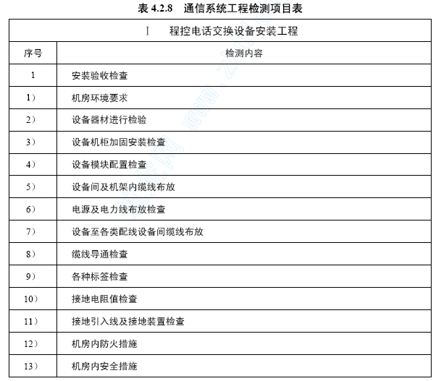
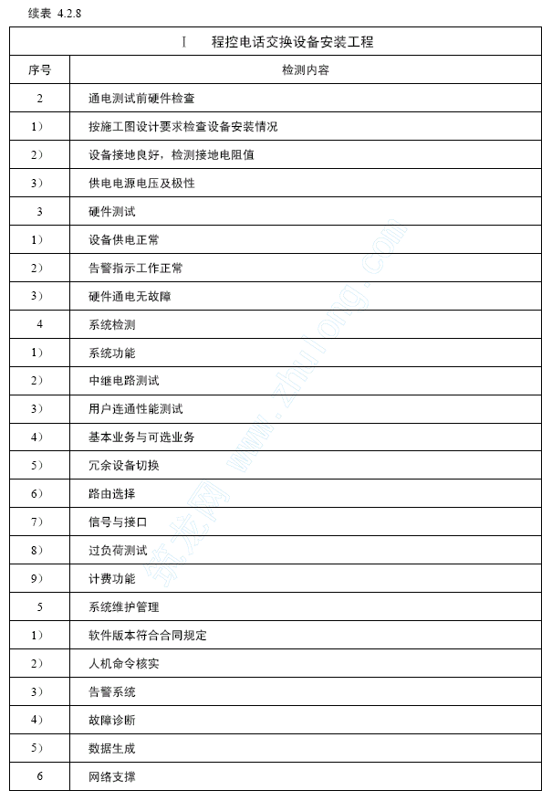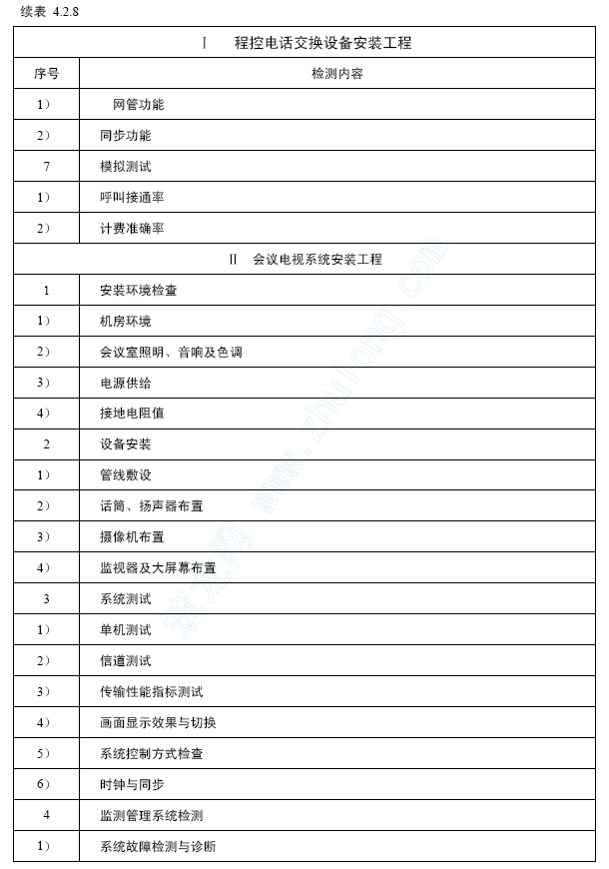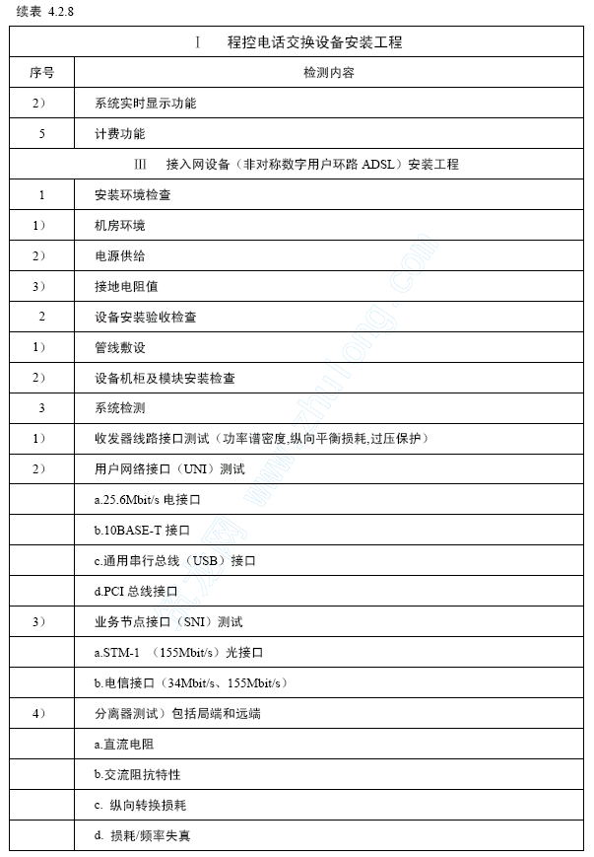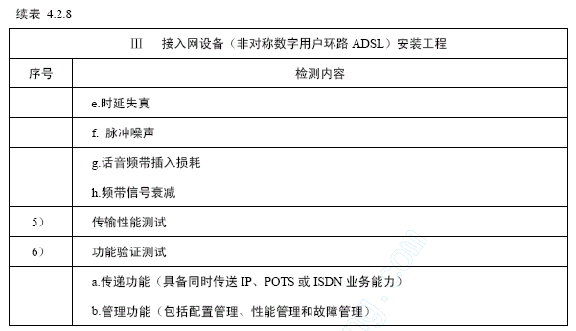 4.2.9 卫星数字电视机有限电视系统的系统监测应符合下列要求：
1 卫星数字电视及有线电视系统的安装质量检查应符合国家现行标准的有关规定。
2 在工程实施及质量控制阶段，应检查卫星天线的安装质量、高额头至室内单元的线距、功放器及接收站位置、缆线连接的可靠性。符合设计要求为合格。
3 卫星数字电视的输出电平应符合国家现行标准的有关规定。
4 采用主观评测检查有线电视系统的性能，主要技术指标应符合表4.2.9-1 的规定。
6 HFC网络和双向数字电视系统正向测试的调制误差率和相位抖动，反向测试的侵
入噪声、脉冲噪声和反向隔离度的参数指标应满足设计要求；并检测其数据通信、VOD，图文播放等功能； HFC用户分配网应采用中心分配结构，具有可寻址路权控制及上行
信号汇集均衡等功能；应检测系统的频率配置、抗干扰性能，其用户输出电平应取62～68dBV。 .ü..?..?..?..?..?..
4.2.10 公共广播与紧急广播系统检测应符合下列要求：
1 系统的输入输出不平衡度、音频线的敷设、接地形式及安装质量应符合设计要求，
设备之间阻抗匹配合理；
2 放声系统应分布合理，符合设计要求；
3 最高输出电平、输出信噪比、声压级和频宽的技术指标应符合设计要求；
4 通过对响度、音色和音质的主观评价，评定系统的音响效果；
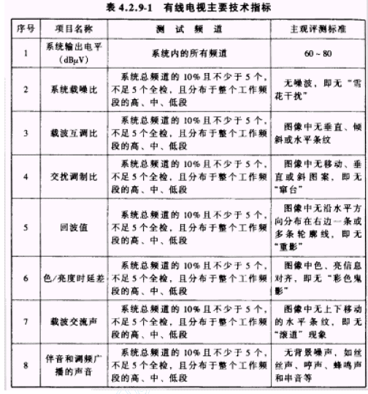
5. 电视图像质量的主观评价应不低于4分。具体标准见表4.2.9.-2。
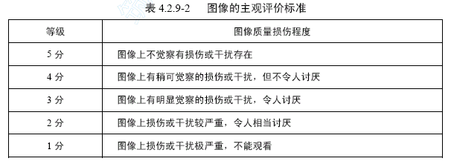

5 功能检测应包括：
1）业务宣传、背景音乐和公共寻呼插播；
2）紧急广播与公共广播共用设备时，其紧急广播由消防分机控制，具有最高优先权，
在火灾和突发事故发生时，应能强制切换为紧急广播并以最大音量播出；紧急广播功能检测按本规范第7章的有关规定执行；
3）功率放大器应冗余配置，并在主机故障时，按设计要求备用机自动投入运行；
4）公共广播系统应分区控制，分区的划分不得与消防分区的划分产生矛盾。
4.3 竣工验收
4.3.1 竣工验收文件和记录应包括以下内容：
1 过程质量记录；
2 设备检测记录及系统测试记录；
3 竣工图纸及文件；
4 安装设备明细表。

5 信息网络系统
5.1 一般规定
5.1.1 本章适用于智能建筑工程中信息网络系统的工程实施及质量控制、系统检测和竣工验收。
5.1.2 信息网络系统应包括计算机网络、应用软件及网络安全等。
5.2 工程实施及质量控制
5.2.1 信息网络系统工程实施前应具备下列条件：
1 综合布线系统施工完毕，己通过系统检测并具备竣工验收的条件；
2 设备机房施工完毕，机房环境、电源及接地安装已完成，具备安装条件。
5.2.2 信息网络系统的设备、材料进场验收要求除遵照本规范第3.3.4 和3.3.5条的规定执行外，还应进行：
1 有序列号的设备必须登记设备的序列号；
2 网络设备开箱后通电自检，查看设备状态指示灯的显示是否正常，检查设备启动
是否正常；
3 计算机系统、网管工作站，UPS电源、服务器、数据存储设备、路由器、防火墙、
交换机等产品按本规范第3.2节的规定执行。
5.2.3 网络设备应安装整齐、固定牢靠，便于维护和管理；高端设备的信息模块和相关部件应正确安装，空余槽位应安装空板；设备上的标签应标明设备的名称和网络地址；跳线连接应稳固，走向清楚明确，线缆上应正确标签。
5.2.4 信息网络系统的随工检查内容应包括：
1 安装质量检查：机房环境是否满足要求；设备器材清点检查；设备机柜加固检查；
设备模块配置检查；设备间及机架内缆线布放；电源检查；设备至各类配线设备间缆线布放；缆线导通检查；各种标签检查；接地电阻值检查；接地引入线及接地装置检查；机房内防火措施；机房内安全措施等。
2 通电测试前设备检查：按施工图设计文件要求检查设备安装情况；设备接地应良好；供电电源电压及极性符合要求。
3 设备通电测试：设备供电正常；报警指示工作正常；设备通电后工作正常及故障
检查。
5.2.5 信息网络系统在安装、调试完成后，应进行不少于1个月的试运行，有关系统自检和试运行应符合本规范第3.3.8和3.3.9条的要求。
5.3 计算机网络系统检测
5.3.1 计算机网络系统的检测应包括连通性检测、路由检测、容错功能检测、网络管理功能检测。
5.3.2 连通性检测方法可采用相关测试命令进行测试，或根据设计要求使用网络测试仪测试网络的连通性。
I 主控项目
5.3.3 连通性检测应符合以下要求：
1 根据网络设备的连通图，网管工作站应能够和任何一台网络设备通信；
2 各子网（虚拟专网）内用户之间的通信功能检测：根据网络配置方案要求，允许
通信的计算机之间可以进行资源共享和信息交换，不允许通信的计算机之间无法通信；并保证网络节点符合设计规定的通讯协议和适用标准。
3 根据配置方案的要求，检检测局域网内的用户与公用网之间的通信能力。
5.3.4 对计算机网络进行路由检测，路由检测方法可采用相关测试命令进行测试，或根据设计要求使用网络测试仪测试网络路由设置的正确性。
Ⅱ 一般项目
5.3.5 容错功能的检测方法应采用人为设置网络故障，检测系统正确判断故障及故障排除后系统自动恢复的功能；切换时间应符合设计要求。检测内容应包括以下两个方面：
1 对具备容错能力的网络系统，应具有错误恢复和故障隔离功能，主要部件应冗余
设置，并在出现故障时可自动切换；
2 对有链路冗余配置的网络系统，当其中的某条链路断开或有故障发生时，整个系
统仍应保持正常工作，并在故障恢复后应能自动切换回主系统运行。
5.3.6 网络管理功能检测应符合下列要求：
1 网管系统应能够搜索到整个网络系统的拓扑结构图和网络设备连接图；
2 网络系统应具备良诊断功能，当某台网络设备或线路发生故障后，网管系统应能
够及时报警和定位故障点；
3 应能够对网络设备进行远程配置和网络性能检测，提供网络节点的流量，广播率
和错误率等参数。
5.4 应用软件检测
5.4.1 智能建筑的应用软件应包括智能建筑办公自动化软件、物业管理软件和智能化系统集成等应用软件系统。应用软件的检测应从其涵盖的基本功能、界面操作的标准性、系统可扩展性和管理功能等方面进行检测，并根据设计要求检测其行业应用功能。满足设计要求时为合格，否则为不合格。不合格的应用软件修改后必须通过回归测试。
5.4.2 应先对软硬件配置进行核对，确认无误后方可进行系统检测。
Ⅰ 主控项目
5.4.3 软件产品质量检查应按照本规范第3.2.6条的规定执行。应采用系统的实际数据和实际应用案例进行测试。
5.4.4 应用软件检测时，被测软件的功能、性能确认宜采用黑盒法进行，主要测试内容应包括：
1 功能测试：在规定的时间内运行软件系统的所有功能，以验证系统是否符合功能
需求；
2 性能测试：检查软件是否满足设计文件中规定的性能，应对软件的响应时间、吞
吐量、辅助存储区、处理精度进行检测；
3 文档测试：检测用户文档的清晰性和准确性，用户文档中所列应用案例必须全部
测试：
4 可靠性测试：对比软件测试报告中可靠性的评价与实际试运行中出现的问题，进
行可靠性验证；
5 互连测试：应验证两个或多个不同系统之间的互连性；
6 回归测试：软件修改后，应经回归测试验证是否因修改引出新的错误，即验证修
改后的软件是否仍能满足系统的设计要求。
Ⅱ 一般项目
5.4.5 应用软件的操作命令界面应为标准图形交互界面，要求风格统一，层次简洁，操作命令的命名不得具有二义性。
5.4.6 应用软件应具有可扩展性，系统应预留可升级空间以供纳入新功能，宜采用能适应最新版本的信息平台，并能适应信息系统管理功能的变动。
5.5 网络安全系统检测
5.5.1 网络安全系统宜从物理层安全、网络层安全、系统层安全、应用层安全等四个方面进行检测，以保证信息的保密性、真实性、完整性、可控性和可用性等信息安全性能符合设计要求。
I 主控项目
5.5.2 计算机伯息系统安全专用产品必须具有公安部计算机管理监察部门审批颁发的“计算机信息系统安全专用产品销售许可证”；特殊行业有其他规定时，还应遵守行业的相关规定。
5.5.3 如果与因特网连接，智能建筑网络安全系统必须安装防火墙和防病毒系统。
5.5.4 网络层安全的安全性检测应符合以下要求：
1 防攻击：信息网络应能抵御来自防火墙以外的网络攻击，使用流行的攻击手段进
行模拟攻击，不能攻破判为合格；
2 因特网访问控制：信息网络应根据需求控制内部终端机的因特网连接请求和内容，
使用终端机用不同身份访问因特网的不同资源，符合设计要求判为合格；
3 信息网络与控制网络的安全隔离：测试方法应按本规范第5.3.2条的要求，保证做
到未经授权，从信息网络不能进入控制网络；符合此要求者判为合格；
4 防病毒系统的有效性：将含有当前已知流行病毒的文件 （病毒样本）通过文件
传输、邮件附件、网上邻居等方式向各点传播，各点的防病毒软件应能正确地检测到该含病毒文件，并执行杀毒操作；符合本要求者判为合格；
5 入侵检测系统的有效性：如果安装了入侵检测系统，使用流行的攻击手段进行模
拟攻击（如DOS拒绝服务攻击），这些攻击应被入侵检测系统发现和阻断；符合此要求者判为合格；
6 内容过滤系统的有效性：如果安装了内容过滤系统，则尝试访问若干受限网址或
者访问受限内容，这些尝试应该被阻断；然后，访问若干未受限的网址或者内容，应该可以正常访问；符合此要求者为合格。
5.5.5 系统层安全应满足以下要求：
1 操作系统应选用经过实践检验的具有一定安全强度的操作系统；
2 使用安全性较高的文件系统；
3 严格管理操作系统的用户帐号，要求用户必须使用满足安全要求的口令；
4 服务器应只提供必须的服务，其他无关的服务应关闭，对可能存在漏洞的服务或
操作系统，应更换或者升级相应的补丁程序；扫描服务器，无漏洞者为合格；
5 认真设置并正确利用审计系统，对一些非法的侵入尝试
必须有记录；模拟非法尝试，审计日志中有正确记录者判为合
格。
5.5.6 应用层安全应符合下列要求：
1 身份认证：用户口令应该加密传输，或者禁止在网络上传输；严格管理用户帐号，
要求用户必须使用满足安全要求的口令；
2 访问控制：必须在身份认证的基础上根据用户及资源对象实施访问控制；用户能
正确访问其获得授权的对象资源，同时不能访问未获得授权的资源，符合此要求者判为合格。
Ⅱ 一般项目
5.5.7 物理层安全应符合下列要求：
1 中心机房的电源与接地及环境要求应符合本规范第11章、第12章的规定；
2 对于涉及国家秘密的党政机关、企事业单位的信息网络工程，应按《涉密信息设
备使用现场的电磁泄漏发射保护要求》BMB5，《涉及国家秘密的计算机信息系统保密技术要求》BMZ1 和《涉及国家秘密的计算机信息系统安全保密评测指南》BMZ3等国家现行标准的相关规定进行检测和验收。
5.5.8 应用层安全应符合下列要求：
1 完整性：数据在存储、使用和网络传输过程中，不得被篡改、破坏；
2 保密性：数据在存储、使用和网络传输过程中，不应被非法用户获得；
3 安全审计：对应用系统的访问应有必要的审计记录。
5.6 竣工验收
5.6.1 竣工验收除应符合本规范第3.5节的规定外，还应对信息安全管理制度进行检查，并作为竣工验收的必要条件。
5.6.2 竣工验收的文件资料包括设备的进场验收报告、产品检测报告、设备的配置方案和配置文档、计算机网络系统的检测记录和检测报告、应用软件的检测记录和用户使用报告、安全系统的检测记录和检测报告以及系统试运行记录。

6 建筑设备监控系统
6.1 一般规定
6.1.1 本章适用于智能建筑工程中建筑设备监控系统的工程实施及质量控制、系统检测和竣工验收。
6.1.2 建筑设备监控系统用于对智能建筑内各类机电设备进行监测、控制及自动化管理，达到安全、可靠、节能和集中管理的目的。
6.1.3 建筑设备监控系统的监控范围为空调与通风系统、变配电系统、公共照明系统、给排水系统、热源和热交换系统、冷冻和冷却水系统、电梯和自动扶梯系统等各子系统。
6.2 工程实施及质量控制
6.2.1 设备及材料的迸场验收除按本规范第3.3.4和3.3.5条的规定执行外，还应符合下列要求：
1 电气设备、材料、成品和半成品的进场验收应按《建筑电气安装工程施工质量验
收规范》GB 50303中第3.2节的有关规定执行；
2 各类传感器、变送器、电动阀门及执行器、现场控制器等的进场验收要求：
1）查验合格证和随带技术文件，实行产品许可证和强制性产品认证标志的产品应有
产品许可证和强制性产品认证标志。
2）外观检查：铭牌、附件齐全，电气接线端子完好，设备表面无缺损，涂层完整。
3 网络设备的进场验收按本规范第5.2.2条中的有关规定执行。
4 软件产品的迸场验收按本规范第3.2.6 条中的有关规定执行。
6.2.2 建筑设备监控系统安装前，建筑工程应具备下列条件：
1 已完成机房、弱电竖井的建筑施工；
2 预埋管及预留孔符合设计要求；
3 空调与通风设备、给排水设备、动力设备、照明控制箱、电梯等设备安装就位，
并应预留好设计文件中要求的控制信号接入点。
6.2.3 施工中的安全技术管理，应符合《建设工程施工现场供用电安全规范》GB 50194和《施工现场临时用电安全技术规范》JGJ 46中的有关规定。
6.2.4 施工及施工质量检查除按本规范第3.3.6和3.3.7条的规定执行外，还应符合下列要求：
1 电缆桥架安装和桥架内电缆敷设，电缆沟内和电缆竖井内电缆敷设，电线、电缆
导管和线路敷设，电线、电缆穿管和线槽敷线的施工应按GB 50303中第12章至第15章的有关规定执行，在工程实施中有特殊要求时应按设计文件的要求执行；
2 传感器、电动阀门及执行器、控制柜和其他设备安装时应符合GB 50303第6章及
第7章、设计文件和产品技术文件的要求。
6.2.5 工程调试完成后，系统承包商要对传感器、执行器、控制器及系统功能（含系统联动功能）进行现场测试，传感器可用高精度仪表现场校验，使用现场控制器改变给定值或用信号发生器对执行器进行检测，传感器和执行器要逐点测试；系统功能、通信接口功能要逐项测试；并填写系统自检表。
6.2.6 工程调试完成经与工程建设单位协商后可投入系统试运行，应由建设单位或物业管理单位派出的管理人员和操作人员进行试运行，认真作好值班运行记录；并应保存系统试运行的原始记录和全部历史数据。
6.3 系统检测
6.3.1 建筑设备监控系统的检测应以系统功能和性能检测为主，同时对现场安装质量、设备性能及工程实施过程中的质量记录进行抽查或复核。
6.3.2 建筑设备监控系统的检测应在系统试运行连续投运时间不少于1个月后进行。
6.3.3 建筑设备监控系统检测应依据工程合同技术文件，施工图设计文件、设计变更审核文件、设备及产品的技术文件进行。
6.3.4 建筑设备监控系统检测时应提供以下工程实施及质量控制记录：
1 设备材料进场检验记录；
2 隐蔽工程和过程检查验收记录；
3 工程安装质量检查及观感质量验收记录；
4 设备及系统自检测记录；
5 系统试运行记录。
I 主控项目
6.3.5 空调与通风系统功能检测
建筑设备监控系统应对空调系统进行温湿度及新风量自动控制、预定时间表自动启
停、节能优化控制等控制功能进行检测。应着重检测系统测控点（温度、相对湿度、压差和压力等）与被控设备（风机、风阀、加湿器及电动阀门等）的控制稳定性、响应时间和控制效果，并检测设备连锁控制和故障报答的正确性。
检测数量为每类机组按总数的20%抽检，且不得少于5台，每类机组不足5台时全部检测。被检测机组全部符合设计要求为检测合格。
6.3.6 变配电系统功能检测
建筑设备监控系统应对变配电系统的电气参数和电气设备工作状态进行监测，检测
时应利用工作站数据读取和现场测量的方法对电压、电流、有功（无功） 功率、功率因数、用电量等各项参数的测量和记录进行准确性和真实性检查，显示的电力负荷及上述各参数的动态图形能比较准确地反映参数变化情况，并对报警信号进行验证。
检测方法为抽检，抽检数量按每类参数抽20%，且数量不得少于20点，数量少于
20点时全部检测。被检参数合格率100% 时为检测合格。
对高低压配电柜的运行状态、电力变压器的温度、应急发电机组的工作状态、储油
罐的液位、蓄电池组及充电设备的工作状态、不间断电源的工作状态等参数进行检测时，应全部检测，合格率100%时为检测合格。
6.3.7 公共照明系统功能检测
建筑设备监控系统应对公共照明设备（公共区域、过道、园区和景观）进行监控，
应以光照度、时间表等为控制依据，设置程序控制灯组的开关，检测时应检查控制动作的正确性；并检查其手动开关功能。
检测方式为抽检，按照明回路总数的20%抽检，数量不得少于10路，总数少于10
路时应全部检测。抽检数量合格率100% 时为检测合格。
6.3.8 给排水系统功能检测
建筑设备监控系统应对给水系统、排水系统和中水系统进行液位、压力等参数检测
及水泵运行状态的监控和报警进行验证。检测时应通过工作站参数设置或人为改变现场测控点状态，监视设备的运行状态，包括自动调节水泵转速、投运水泵切换及故障状态报警和保护等项是否满足设计要求。
检测方式为抽检，抽检数量按每类系统的50%，且不得少于5套，总数少于5套时
全部检测。被检系统合格率100%时为检测合格。
6.3.9 热源和热交换系统功能检测
建筑设备监控系统应对热源和热交换系统进行系统负荷调节、预定时间表自动启停
和节能优化控制。检测时应通过工作站或现场控制器对热源和热交换系统的设备运行状态、故障等的监视、记录与报警进行检测，并检测对设备的控制功能。
核实热源和热交换系统能耗计量与统计资料。
检测方式为全部检测，被检系统合格率100%时为检测合格。
6.3.10 冷冻和冷却水系统功能检测
建筑设备监控系统应对冷水机组、冷冻冷却水系统进行系统负荷调节、预定时间表
自动启停和节能优化控制。检测时应通过工作站对冷水机组、冷冻冷却水系统设备控制和运行参数、状态、故障等的监视、记录与报警情况进行检查，并检查设备运行的联动情况。
核实冷冻水系统能耗计量与统计资料。
检测方式为全部检测，满足设计要求时为检测合格。
6.3.11 电梯和自动扶梯系统功能检测
建筑设备监控系统应对建筑物内电梯和自动扶梯系统进行监测。检测时应通过工作
站对系统的运行状态与故障进行监视，并与电梯和自动扶梯系统的实际工作情况进行核实。
检测方式为全部检测，合格率100%时为检测合格。
6.3.12 建筑设备监控系统与子系统（设备）间的数据通信接口功能检测
建筑设备监控系统与带有通信接口的各子系统以数据通信的方式相联时，应在工作
站监测子系统的运行参数（含工作状态参数和报警信息），并和实际状态核实，确保准确性和响应时间符合设计要求；对可控的子系统，应检测系统对控制命令的响应情况。
数据通信接口应按本规范第3.2.7条的规定对接口进行全部检测，检测合格率100%
时为检测合格。
6.3.13 中央管理工作站与操作分站功能检测
对建筑设备监控系统中央管理工作站与操作分站功能进行检测时，应主要检测其监控和管理功能，检测时应以中央管理工作站为主，对操作分站主要检测其监控和管理权限以及数据与中央管理工作站的一致性。
应检测中央管理工作站显示和记录的各种测量数据、运行状态、故障报警等信息的
实时性和准确性，以及对设备进行控制和管理的功能，并检测中央站控制命令的有效性和参数设定的功能，保证中央管理工作站的控制命令被无冲突地执行。
应检测中央管理工作站数据的存储和统计（包括检测数据、运行数据）、历史数据
趋势图显示、报答存储统计（包括各类参数报警、通讯报警和设备报警）情况，中央管理工作站存储的历史数据时间应大于3个月。
应检测中央管理工作站数据报表生成及打印功能，故障报警信息的打印功能。
应检测中央管理工作站操作的方便性，人机界面应符合友好、汉化、图形化要求，
图形切换流程清楚易懂，便于操作。对报警信息的显示和处理应直观有效。
应检测操作权限，确保系统操作的安全性。以上功能全部满足设计要求时为检测合格。
6.3.14 系统实时性检测
采样速度、系统响应时间应满足合同技术文件与设备工艺性能指标的要求；抽检10%
且不少于10台，少于10台时全部检测，合格率90%及以上时为检测合格。
报警信号响应速度应满足合同技术文件与设备工艺性能指标的要求；抽检20%且不少于10台，少于10台时全部检测，合格率100%时为检测合格。
6.3.15 系统可维护功能检测
应检测应用软件的在线编程（组态）和修改功能，在中央站或现场进行控制器或控制模块应用软件的在线编程（组态）、参数修改及下载，全部功能得到验证为合格，否则为不合格。
设备、网络通讯故障的自检测功能，自检必须指示出相应设备的名称和位置，在现场设置设备故障和网络故障，在中央站观察结果显示和报警，输出结果正确且故障报警准确者为合格，否则为不合格。
6.3.16 系统可靠性检测
系统运行时，启动或停止现场设备，不应出现数据错误或产生干扰，影响系统正常工作。检测时采用远动或现场手动启/停现场设备，观察中央站数据显示和系统工作情况，工作正常的为合格，否则为不合格。
切断系统电网电源，转为UPS供电时，系统运行不得中断。电源转换时系统工作正常的为合格，否则为不合格。
中央站冗余主机自动投入时，系统运行不得中断；切换时系统工作正常的为合格，否则为不合格。
Ⅱ 一般项目
6.3.17 现场设备安装质量检查
现场设备安装质量应符合GB 50303第6章及第7章，设计文件和产品技术文件的要求，检查合格率达到100% 时为合格。
1 传感器：每种类型传感器抽检10%且不少于10台，传感器少于10台时全部检查；
2 执行器：每种类型执行器抽检10%且不少于10台，执行器少于10台时全部检查；
3 控制箱（柜）：各类控制箱（柜）抽检20%且不少于10台，少于10台时全部检查。
6.3.18 现场设备性能检测
1 传感器精度测试，检测传感器采样显示值与现场实际值的一致性；依据设计要求及产品技术条件，按照设计总数的10%进行抽测，且不得少于10个，总数少于10个时全部检测，合格率达到100%时为检测合格：
2 控制设备及执行器性能测试，包括控制器、电动风阀、电动水阀和变频器等，主要测定控制设备的有效性、正确性和稳定性；测试核对电动调节阀在零开度、50%和80%的行程处与控制指令的一致性及响应速度；测试结果应满足合同技术文件及控制工艺对设备性能的要求。
检测为20%抽测，但不得少于5个，设备数量少于5个时全部测试，检测合格率达到100%时为检测合格。
6.3.19 根据现场配置和运行情况对以下项目做出评测：
1 控制网络和数据库的标准化、开放性；
2 系统的冗余配置，主要指控制网络、工作站、服务器、数据库和电源等；
3 系统可扩展性，控制器I/O口的备用量应符合合同技术文件要求，但不应低于I/O口实际使用数的10%；机柜至少应留有10%的卡件安装空间和10%的备用接线端子；
4 节能措施评测，包括空调设备的优化控制、冷热源自动调节、照明设备自动控制、风机变频调速、VAV变风量控制等。根据合同技术文件的要求，通过对系统数据库记录分析、现场控制效果测试和数据计算后做出是否满足设计要求的评测。
结论为符合设计要求或不符合设计要求。
6.4 竣工验收
6.4.1 竣工验收应在系统正常连续投运时间超过3个月后进行。
6.4.2 竣工验收文件资料应包括以下内容：
1 工程合同技术文件；
2 竣工图纸：
1） 设计说明；
2）系统结构图；
3）各子系统控制原理图；
4）设备布置及管线平面图；
5）控制系统配电箱电气原理图；
6）相关监控设备电气接线图；
7）中央控制室设备布置图；
8）设备清单；
9）监控点（I/0）表等。
3 系统设备产品说明书；
4 系统技术、操作和维护手册；
5 设备及系统测试记录：
1） 设备测试记录；
2）系统功能检查及测试记录；
3）系统联动功能测试记录。
6 其他文件：
1）工程实施及质量控制记录；
2）相关工程质量事故报告表。
6.4.3 必要时各子系统可分别进行验收，验收时应作好验收记录，签署验收意见。
7 火灾自动报警及消防联动系统
7.1 一般规定
7.1.1 本章适用于智能建筑工程中的火灾自动报警及消防联动系统的系统检测和竣工验收。
7.1.2 火灾自动报警及消防联动系统必须执行《工程建设标准强制性条文》的有关规定。
7.1.3 火灾自动报警及消防联动系统的监测内容应逐项实施，检测结果符合设计要求为合格，否则为不合格。
7.2 系统检测
Ⅰ 主控项目
7.2.1 在智能建筑工程中，火灾自动报警及消防联动系统的检测应按《火灾自动报警系统施工及验收规范》CB 50166的规定执行。
7.2.2 火灾自动报警及消防联动系统应是独立的系统。
7.2.3 除GB 50166中规定的各种联动外，当火灾自动报警及消防联动系统还与其他系统具备联动关系时，其检测按本规范
3.4.2 条规定拟定检测方案，并按检测方案进行，但检测程序不得与GB 50166的规定相抵触。
7.2.4 火灾自动报警系统的电磁兼容性防护功能，应符合《消防电子产品环境试验方法和严酷等级》GB 16838的有关规定。
7.2.5 检测火灾报警控制器的汉化图形显示界面及中文屏幕菜单等功能，并进行操作试验。
7.2.6 检测消防控制室向建筑设备监控系统传输、显示火灾报警信息的一致性和可靠性，检测与建筑设备监控系统的接口、建筑设备监控系统对火灾报警的响应及其火灾运行模式，应采用在现场模拟发出火灾报警信号的方式进行。
7.2.7 检测消防控制室与安全防范系统等其他子系统的接口和通信功能。
7.2.8 检测智能型火灾探测器的数量、性能及安装位置，普通型火灾探测器的数量及安装位置。
7.2.9 新型消防设施的设置情况及动能检测应包括：
1 早用烟雾探测火灾报警系统；
2 大空间早期火灾智能检测系统、大空间红外图像矩阵火灾报警及灭火系统；
3 可燃气体泄瞩报警及联动控制系统。
7.2.10 公共广播与紧急广播系统共用时，应符合《火灾自动报警系统设计规范》GB 50116的要求，并执行本规范第4.2.10条的规定。
7.2.11 安全防范系统中相应的视频安防监控（录像、录音）系统、门禁系统、停车场（库）管理系统筹对火灾报警的响应及火灾模式操作等功能的检测，应采用在现场模拟发出火灾报警信号的方式进行。
7.2.12 当火灾自动报警及消防联动系统与其他系统合用控制室时，应满足GB 50116和《智能建筑设计标准》GB/T 50314的相应规定，但消防控制系统应单独设置，其他系统也应合理布置。
7.3 竣工验收
7.3.1 火灾自动报警及消防联动系统的竣工验收应按GB 50166关于竣工验收的规定及各地方的配套法规执行。
7.3.2 当火灾自动报警及消防联动系统与其他智能建筑子系统具备联动关系时，其验收按本规范第10章的有关规定执行，但验收程序不得与国家现行规范、法规相抵触。

8 安全防范系统
8.1 一般规定
8.1.1 本章适用于智能建筑工程中的安全防范系统的工程实施及质量控制、系统检测和竣工验收，在执行本章各项规定的同时，还须遵守国家公共安全行业的有关法规。
8.1.2 对银行、金融、证券、文博等高风险建筑除执行本规范的规定外，还必须执行公共安全行业对特殊行业的相关规定和标准。
8.1.3 安全防范系统的范围应包括视频安防监控系统、入侵报警系统、出入口控制（门禁）系统、巡更管理系统、停车场（库）管理系统等各子系统。
8.2 工程实施及质量控制
8.2.1 设备及器材的进场验收除按本规范第3.3.4 和3.3.5条的规定执行外，还应符合下列要求：
1 安全技术防范产品必须经过国家或行业授权的认证机构（或检测机构）认证（检
测）合格，并取得相应的认证证书（或检测报告）；
2 产品质量检查应按本规范第3.2节的规定执行：
8.2.2 安全防范系统线缆敷设、设备安装前，建筑工程应具备下列条件：
1 预埋管、预留件、桥架等的安装符合设计要求；
2 机房、弱电竖井的施工己结束。
8.2.3 安全防范系统的电缆桥架、电缆沟、电缆竖井、电线导管的施工及线缆敷设，应遵照《建筑电气安装工程施工质量验收规范）G1150303第12、13、14、15章的内容执行。如有特殊要求应以设计施工图的要求为准。
8.2.4 安全防范系统施工质量检查和观感质量验收，应根据合同技术文件、设计施工图进行。
1 对电（光）缆敷设与布线应检验管线的防水、防潮，电缆排列位置，布放、绑扎
质量，桥架的架设质量，缆线在桥架内的安装质量，焊接及插接头安装质量和接线盒接线质量等；
2 对接地线应检验接地材料，接地线焊接质量、接地电阻等；
3 对系统的各类探测器、摄像机、云台、防护罩、控制器、辅助电源、电锁、对讲
设备等的安装部位、安装质量和观感质量等进行检验；
4 同轴电缆的敷设、摄像机、机架、监视器等的安装质量检验应符合《民用闭路监
视电视系统工程技术规范》GB 50198的有关规定；
5 控制柜、箱与控制台等的安装质量检验应遵照GB 50303第6章有关规定执行。
8.2.5 系统承包商应对各类探测器、控制器、执行器等部件的电气性能和功能进行自检，自检采用逐点测试的形式进行。
8.2.6 在安全防范系统设备安装、施工测试完成后，经建设方同意可进入系统试运行，试运行周期应不少于1个月；系统试运行时应做好试运行记录。
8.3 系统检测
8.3.1 安全防范系统的系统检测应由国家或行业授权的检测机构进行检测，并出具检测报告，检测内容、合格判据应执行国家公共安全行业的相关标准。
8.3.2 安全防范系统检测应依据工程合同技术文件、施工图设计文件、工程设计变更说明和洽商记录、产品的技术文件进行。
8.3.3 安全防范系统进行系统检测时应提供：
1 设备材料进场检验记录；
2 隐蔽工程和过程检查验收记录；
3工程安装质量和观感质量验收记录；
4 设备及系统自检测记录；
5 系统试运行记录。
I 主控项目
8.3.4 安全防范系统综合防范功能检测应包括：
1 防范范围、重点防范部位和要害部门的设防情况、防范功能，以及安防设备的运行是否达到设计要求，有无防范盲区；
2 各种防范子系统之间的联动是否达到设计要求；
3 监控中心系统记录（包括监控的图像记录和报警记录）的质量和保存时间是否达到设计要求；
4 安全防范系统与其他系统进行系统集成时，应按本规范第3.2.7条的规定检查系统的接口、通信功能和传输的信息等是否达到设计要求。
8.3.5 视频安防监控系统的检测
1 检测内容：
1）系统功能检测：云台转动，镜头、光圈的调节，调焦、变倍，图像切换，防护罩
功能的检测；
2）图像质量检测：在摄像机的标准照度下进行图像的清晰度及抗干扰能力的检测；
检测方法：按本规范第4.2.9 条的规定对图像质量进行主观评价，主观评价应不低于4分；抗干扰能力按《安防视频监控系统技术要求》GA/T 367进行检测；
3）系统整体功能检测
功能检测应包括视频安防监控系统的监控范围、现场设备的接入率及完好率；矩阵监控主机的切换、控制、编程、巡检、记录等功能；
对数字视频录像式监控系统还应检查主机死机记录、图像显示和记录速度、图像质量、对前端设备的控制功能以及通信接口功能、远端联网功能等；
对数字硬盘录像监控系统除检测其记录速度外，还应检测记录的检索、回放等功能；
4）系统联动功能检测
联动功能检测应包括与出入口管理系统、入侵报警系统、巡更管理系统、停车场（库）管理系统等的联动控制功能；
5）视频安防监控系统的图像记录保存时间应满足管理要求。
2 摄像机抽检的数量应不低于20%且不少于3台，摄像机数量少于3台时应全部检测；被抽检设备的合格率100%时为合格；系统功能和联动功能全部检测，功能符合设计要求时为合格，合格率100%时为系统功能检测合格。
8.3.6 入侵报警系统（包括周界入侵报警系统）的检测
1 检测内容：
1）探测器的盲区检测，防动物功能检测；
2）探测器的防破坏功能检测应包括报警器的防拆报警功能，信号线开路、短路报警
功能，电源线被剪的报警功能；
3）探测器灵敏度检测；
4）系统控制功能检测应包括系统的撤防、布防功能，关机报警功能，系统后备电源
自动切换功能等；
5）系统通信功能检测应包括报警信息传输、报警响应功能；
6）现场设备的接入率及完好率测试；
7）系统的联动功能检测应包括报警信号对相关报答现场照明系统的自动触发、对监
控摄像机的自动启动、视频安防监视画面的自动调入，相关出入口的自动启闭，录像设备的自动启动等；
8）报警系统管理软件（含电子地图）功能检测；
9）报警信号联网上传功能的检测；
10）报警系统报警事件存储记录的保存时间应满足管理要求。
2 探测器抽检的数量应不低于20%且不少于3台，探测器数量少于3台时应全部检测；被抽检设备的合格率100%时为合格；系统功能和联动功能全部检测，功能符合设计要求时为合格，合格率100%时为系统功能检测合格。
8.3.7 出入口控制（门禁）系统的检测
1 检测内容：
1） 出入口控制（门禁）系统的功能检测
a）系统主机在离线的情况下，出入口（门禁）控制器独立工作的准确性、实时性和
储存信息的功能；
b） 系统主机对出入口（门禁）控制器在线控制时，出入口（门禁）控制器工作的
准确性、实时性和储存信息的功能，以及出入口（门禁）控制器和系统主机之间的信息传输功能；
c）检测掉电后，系统启用备用电源应急工作的准确性、实时性和信息的存储和恢复
能力；
d）通过系统主机、出入口（门禁）控制器及其他控制终端，实时监控出入控制点的
人员状况；
e） 系统对非法强行入侵及时报警的能力；
f） 检测本系统与消防系统报警时的联动功能；
g） 现场设备的接入率及完好率测试；
h）出入口管理系统的数据存储记录保存时间应满足管理要求。
2）系统的软件检测
a） 演示软件的所有功能，以证明软件功能与任务书或合同书要求一致；
b） 根据需求说明书中规定的性能要求，包括时间、适应性、稳定性等以及图形化界面友好程度，对软件逐项进行测试；对软件的检测按本规范第3.2.6条中的要求执行；
c）对软件系统操作的安全性进行测试，如系统操作人员的分级授权、系统操作人员操作信息的存储记录等；
d） 在软件测试的基础上，对被验收的软件进行综合评审，给出综合评审结论，包括：软件设计与需求的一致性、程序与软件设计的一致性、文档（含软件培训、教材和说明书）描述与程序的一致性、完整性、准确性和标准化程度等。
2 出入口控制器抽检的数量应不低于20%且不少于3台，数量少于3台时应全部检测；被抽检设备的合格率100% 时为合格；系统功能和软件全部检测，功能符合设计要求为合格，合格率为100%时为系统功能检测合格。
8.3.8 巡更管理系统的检测
1 检测内容：
1）按照巡更路线图检查系统的巡更终端、读卡机的响应功能：
2）现场设备的接入率及完好率测试；
3）检查巡更管理系统编程、修改功能以及撤防、布防功能；
4）检查系统的运行状态、信息传输、故障报警和指示故障位置的功能；
5）检查巡更管理系统对巡更人员的监督和记录情况、安全保障措施和对意外情况及
时报警的处理手段：
6）对在线联网式巡更管理系统还需要检查电子地图上的显示信息，遇有故障时的报
警信号以及和视频安防监控系统等的联动功能；
7）巡更系统的数据存储记录保存时间应满足管理要求。
2 巡更终端抽检的数量应不低于20%且不少于3台，探测器数量少于3台时应全部检测，被抽检设备的合格率为100 %时为合格；系统功能全部检测，功能符合设计要求为合格，合格率100%时为系统功能检测合格。
8.3.9 停车场（库）管理系统的检测
1 检测内容：
停车场（库）管理系统功能检测应分别对入口管理系统、出口管理系统和管理中心的功能进行检测。
1）车辆探测器对出入车辆的探测灵敏度检测，抗干扰性能检测；
2）自动栅栏升降功能检测，防砸车功能检测；
3）读卡器功能检测，对无效卡的识别功能；对非接触IC卡读卡器还应检测读卡距
离和灵敏度；
4）发卡（票）器功能检测，吐卡功能是否正常，入场日期、时间等记录是否正确；
5）满位显示器功能是否正常；
6）管理中心的计费、显示、收费、统计、信息储存等功能的检测；
7）出/入口管理监控站及与管理中心站的通信是否正常；
8）管理系统的其他功能，如“防折返”功能检测；
9）对具有图像对比功能的停车场（库）管理系统应分别检测出/入口车牌和车辆图
像记录的清晰度、调用图像信息的符合情况；
10）检测停车场（库）管理系统与消防系统报警时的联动功能，电视监控系统摄像
机对进出车库车辆的监视等；
11）空车位及收费显示；
12）管理中心监控站的车辆出入数据记录保存时间应满足管理要求。
2 停车场（库）管理系统功能应全部检测，功能符合设计要求为合格，合格率100%
时为系统功能检测合格。其中，车牌识别系统对车牌的识别率达98%时为合格。
8.3.10 安全防范综合管理系统的检测
综合管理系统完成安全防范系统中央监控室对各子系统的监控功能，具体内容按工程设计文件要求确定。
1 检测内容：
1） 各子系统的数据通信接口：各子系统与综合管理系统以数据通信方式连接时，应能在综合管理监控站上观测到子系统的工作状态和报警信息，并和实际状态核实，确保准确性和实时性，对具有控制功能的子系统，应检测从综合管理监控站发送命令时，子系统响应的情况；
2）综合管理系统监控站：对综合管理系统监控站的软、硬件功能的检测，包括：
a） 检测子系统监控站与综合管理系统监控站对系统状态和报警信息记录的一致性；
b） 综合管理系统监控站对各类报警信息的显示、记录、统计等功能；
c） 综合管理系统监控站的数据报表打印、报警打印功能；
d） 综合管理系统监控站操作的方便性，人机界面应友好、汉化、图形化。
2 综合管理系统功能应全部检测，功能符合设计要求为合格，合格率为100%时为系
统功能检测合格。
8.4 竣工验收
8.4.1 智能建筑工程中的安全防范系统工程的验收应按照《安全防范系统验收规则》GA 308的规定执行。
8.4.2 以管理为主的电视监控系统、出入口控制（门禁）系统、停车场（库）管理系统等系统的竣工验收按本规范第3.5节规定执行。
8.4.3 竣工验收应在系统正常连续投运时间1个月后进行。
8.4.4 系统验收的文件及记录应包括以下内容：
1 工程设计说明，包括系统选型论证，系统监控方案和规模容量说明，系统功能说明和性能指标等；
2 工程竣工图纸，包括系统结构图、各子系统原理图、施工平面图、设备电气端子接线图、中央控制室设备布置图、接线图、设备清单等；
3 系统的产品说明书、操作手册和维护手册：
4 工程实施及质量控制记录：
5 设备及系统测试记录；
6 相关工程质量事故报告、工程设计变更单等。
8.4.5 必要时各子系统可分别进行验收，验收时应作好验收记录，签署验收意见。

9 综合布线系统
9.1 一般规定
9.1.1 本章适用于智能建筑工程中的综合布线系统的工程实施及质量控制、系统检测和竣工验收。综合布线系统的检测和验收，除执行本规范外，还应符合《建筑与建筑群综合布线系统工程验收规范》GB/T 50312中的规定。
9.1.2 综合布线系统施工前应对交接间、设备间、工作区的建筑和环境条件进行检查，检查内容和要求应符合GB/T 50312中的有关规定。
9.1.3 设备材料的进场验收应执行GB/T 50312第3节及本规范第3.3.4和3.3.5 条的规定。
9.1.4 系统集成商在施工完成后，应对系统进行自检，自检时要求对工程安装质量、观感质量和系统性能检测项目全部进行检查，并填写系统自检表。
9.2 系统安装质量检测
Ⅰ 主控项目
9.2.1 缆线敷设和终接的检测应符合GB/T 50312中第5.1.1、6.0.2、6.0.3 条的规定，应对以下项目进行检测：
1 缆线的弯曲半径；
2 预埋线槽和暗管的敷设；
3 电源线与综合布线系统缆线应分隔布放，缆线间的最小净距应符合设计要求；
4 建筑物内电、光缆暗管敷设及与其他管线之间的最小净距；
5 对绞电缆芯线终接；
6 光纤连接损耗值。
9.2.2 建筑群子系统采用架空、管道、直埋敷设电、光缆的检测要求应按照本地网通信线路工程验收的相关规定执行。
9.2.3 机柜、机架、配线架安装的检测，除应符合GB/T 50312第4节的规定外，还应符合以下要求：
1 卡入配线架连接模块内的单根线缆色标应和线缆的色标相一致，大对数电缆按标准色谱的组合规定进行排序；
2 端接于RJ45口的配线架的线序及排列方式按有关国际标准规定的两种端接标准（T568A或T568B）之一进行端接，但必须与信息插座模块的线序排列使用同一种标准。
9.2.4 信息插座安装在活动地板或地面上时，接线盒应严密防水、防尘。
Ⅱ 一般项目
9.2.5 缆线终接应符合GB/T 50312中第6.0.1 条的规定。
9.2.6 各类跳线的终接应符合GB/T 50312中第6.0.4条的规定。
9.2.7 机柜、机架、配线架安装，除应符合GB/T 50312第4.0.1条的规定外，还应符合以下要求：
1 机柜不应直接安装在活动地板上，应按设备的底平面尺寸制作底座，底座直接与
地面固定，机柜固定在底座上，底座高度应与活动地板高度相同，然后铺设活动地板，底座水平误差每平方米不应大于2mm；
2 安装机架面板，架前应预留有800mm空间，机架背面离墙距离应大于600mm；
3 背板式跳线架应经配套的金属背板及接线管理架安装在墙壁上，金属背板与墙壁应紧固；
4 壁挂式机柜底面距地面不宜小于300mm；
5 桥架或线槽应直接进入机架或机柜内；
6 接线端子各种标志应齐全。
9.2.8 信息插座的安装要求应执行GB/T 50312第4.0.3条的规定。
9.2.9 光缆芯线终端的连接盒面板应有标志。
9.3 系统性能检测
9.3.1 综合布线系统性能检测应采用专用测试仪器对系统的各条链路进行检测，并对系统的信号传输技术指标及工程质量进行评定。
9.3.2 综合布线系统性能检测时，光纤布线应全部检测，检测对绞电缆布线链路时，以不低于10%的比例进行随机抽样检测，抽样点必须包括最远布线点。
9.3.3 系统性能检测合格判定应包括单项合格判定和综合合格判定。
1 单项合格判定如下：
1）对绞电缆布线某一个信息端口及其水平布线电缆（信息点）按GB/T 50312中附
录B的指标要求，有一个项目不合格，则该信息点判为不合格；垂直布线电缆某线对按连通性，长度要求、衰减和串扰等进行检测，有一个项目不合格，则判该线对不合格；
2）光缆布线测试结果不满足GB/T 50312中附录C的指标要求，则该光纤链路判为
不合格；
3）允许未通过检测的信息点、线对、光纤链路经修复后复检。
2 综合合格判定如下：
1）光缆布线检测时，如果系统中有一条光纤链路无法修复，则判为不合格；
2）对绞电缆布线抽样检测时，被抽样检测点（线对）不合格比例不大于1%，则视为抽样检测通过；不合格点（线对）必须予以修复并复验。被抽样检测点（线对）不合格比例大于1%，则视为一次抽样检测不通过，应进行加倍抽样；加倍抽样不合格比例不大于1%，则视为抽样检测通过。如果不合格比例仍大于1%，则视为抽样检测不通过，应进行全部检测，并按全部检测的要求进行判定；
3）对绞电缆布线全部检测时，如果有下面两种情况之一时则判为不合格；无法修复
的信息点数目超过信息点总数的1% ；不合格线对数目超过线对总数的l%；
4）全部检测或抽样检测的结论为合格，则系统检测合格；否则为不合格。
I 主控项目
9.3.4 系统监测应包括工程电气性能检测和光纤特性检测，按GB/T 50312第8.0.2条的规定执行。
Ⅱ 一般项目
9.3.5 采用计算机进行综合布线系统管理和维护时，应按下列内容进行检测：
1 中文平台、系统管理软件；
2 显示所有硬件设备及其楼层平面图；
3 显示干线子系统和配线子系统的元件位置；
4 实时显示和登录各种硬件设施的工作状态。
9.4 竣工验收
9.4.1 综合布线系统竣工验收应按照本规范第3.5节和GB/T 50312中的有关规定进行。
9.4.2 竣工验收文件除GB/T 50312第8章要求的文件外，还应包括：
1 综合布线系统图；
2 综合布线系统信息端口分布图；
3 综合布线系统各配线区布局图；
4 信息端口与配线架端口位置的对应关系表；
5 综合布线系统平面布置图；
6 综合布线系统性能自检报告。

10 智能化系统集成
10.1 一般规定
10.1.1 本章适用于智能建筑工程中的智能化系统集成的工程实施及质量控制、系统检测和竣工验收。
10.1.2 本章规定了智能化系统集成的检测和验收办法、步骤和内容。
10.1.3 系统集成检测验收的重点应为系统的集成功能、各子系统之间的协调控制能力、信息共享和综合管理能力、运行管理与系统维护的可实施性、使用的安全性和方便性等要素。
10.2 工程实施及质量控制
10.2.1 系统集成工程的实施必须按已批准的设计文件和施工图进行。
10.2.2 系统集成中使用的设备进场验收应参照本规范第3.3.4和3.3.5 条的规定执行。产品的质量检查按本规范第3.2 节的有关规定执行。
10.2.3 系统集成调试完成后，应进行系统自检，并填写系统自检报告。
10.2.4 系统集成调试完成，经与工程建设方协商后可投入系统试运行，投入试运行后应由建设单位或物业管理单位派出的管理人员和操作人员认真作好值班运行记录，并保存试运行的全部历史数据。
10.3 系统检测
10.3.1 系统集成的检测应在建筑设备监控系统、安全防范系统、火灾自动报警及消防联动系统、通信网络系统、信息网络系统和综合布线系统检测完成，系统集成完成调试并经过1 个月试运行后进行。
10.3.2 检测前应按本规范第3.4.2条的规定编写系统集成检测方案，检测方案应包括检测内容、检测方法、检测数量等。
10.3.3 系统集成检测的技术条件应依据合同技术文件、设计文件及相关产品技术文件。
10.3.4 系统集成检测时应提供以下过程质量记录：
1 硬件和软件进场检验记录；
2 系统测试记录；
3 系统试运行记录。
10.3.5 系统集成的检测应包括接口检测、软件检测、系统功能及性能检测、安全检测等内容。
I 主控项目
10.3.6 子系统之间的硬线连接、串行通讯连接、专用网关（路由器）接口连接等应符合设计文件、产品标准和产品技术文件或接口规范的要求，检测时应全部检测，100%合格为检测合格。
计算机网卡、通用路由器和交换机的连接测试可按照本规范第5.3.2条有关内容进行。
10.3.7 检查系统数据集成功能时，应在服务器和客户端分别进行检查，各系统的数据应在服务器统一界面下显示，界面应汉化和图形化，数据显示应准确，响应时间等性能指标应符合设计要求。对各子系统应全部检测，100%合格为检测合格。
10.3.8 系统集成的整体指挥协调能力
系统的报警信息及处理、设备连锁控制功能应在服务器和有操作权限的客户端检测。
对各子系统应全部检测，每个子系统检测数量为子系统所含设备数量的20%，抽检项目l00%合格为检测合格。
应急状态的联动逻辑的检测方法为：
1 在现场模拟火灾信号，在操作员站观察报警和做出判断情况，记录视频安防监控
系统、门禁系统、紧急广播系统、空调系统、通风系统和电梯及自动扶梯系统的联动逻辑是否符合设计文件要求；
2 在现场模拟非法侵入（越界或入户），在操作员站观察报警和做出判断情况，记
录视频安防监控系统、门禁系统、紧急广播系统和照明系统的联动逻辑是否符合设计文件要求；
3 系统集成商与用户商定的其他方法。
以上联动情况应做到安全、正确、及时和无冲突。符合设计要求的为检测合格，否
则为检测不合格。
10.3.9 系统集成的综合管理功能、信息管理和服务功能的检测应符合本规范第5.4节的规定，并根据合同技术文件的有关要求进行。检测的方法，应通过现场实际操作使用，运用案例验证满足功能需求的方法来进行。
10.3.10 视频图像接入时，显示应清晰，图像切换应正常，网络系统的视频传输应稳定、无拥塞。
10.3.11 系统集成的冗余和容错功能（包括双机备份及切换、数据库备份、备用电源及切换和通信链路冗余切换）、故障自诊断，事故情况下的安全保障措施的检测应符合设计文件要求。
10.3.12 系统集成不得影响火灾自动报警及消防联动系统的独立运行，应对其系统相关性进行连带测试。
Ⅱ 一般项目
10.3.13 系统集成商应提供系统可靠性维护说明书，包括可靠性维护重点和预防性维护计划，故障查找及迅速排除故障的措施等内容。可靠性维护检测，应通过设定系统故障，检查系统的故障处理能力和可靠性维护性能。
10.3.14 系统集成安全性，包括安全隔离身份认证、访问控制、信息加密和解密、抗病毒攻击能力等内容的检测，按本规范第5.5节有关规定进行。
10.3.15 对工程实施及质量控制记录进行审查，要求真实、准确、完整。
10.4 竣工验收
10.4.1 竣工验收应在系统集成正常连续投运时间1个月后进行。
10.4.2 竣工验收文件资料应包括以下内容：
1 设计说明文件及图纸；
2 设备及软件清单；
3 软件及设备使用手册和维护手册，可靠性维护说明书；
4 过程质量记录；
5 系统集成检测记录；
6 系统集成试运行记录。

11 电源与接地
11.1 一般规定
11.1.1 本章适用于智能建筑工程中的智能化系统电源、防雷及接地系统的系统检测和竣工验收。
11.1.2 本章规定了智能化系统电源、防雷及接地系统的检测和竣工验收的内容和要求。
11.1.3 在智能化系统电源、防雷及接地系统检测中除执行本规范外，还应执行国家强制性条文所要求的检测和验收项目，并应查验有关电气装置的质量检验、认证等相关文件。
11.1.4 智能化系统的供电装置和设备应包括：
1 正常工作状态下的供电设备，包括建筑物内各智能化系统交、直流供电，以及供
电传输、操作、保护和改善电能质量的全部设备和装置；
2 应急工作状态下的供电设备，包括建筑物内各智能化系统配备的应急发电机组、
各智能化子系统备用蓄电池组、充电设备和不间断供电设备等。
11.1.5 各智能化系统的电源、防雷及接地系统的检测，可作为分项工程，在各系统检测中进行；也可综合各系统电源与接地系统进行集中检测；并由相应的检测机构提供检测记录。
11.1.6 防雷及接地系统的检测和验收应包括建筑物内各智能化系统的防雷电入侵装置、等电位联结、防电磁干扰接地和防静电干扰接地等。
11.1.7 电源与接地系统必须保证建筑物内备智能化系统的正常运行和人身、设备安全。
11.1.8 电源、防雷及接地系统的工程实施及质量控制应执行本规范第3.3节的规定。
11.2 电源系统检测
Ⅰ 主控项目
11.2.1 智能化系统应引接依《建筑电气安装工程施工质量验收规范》GB50303验收合格的公用电源。
11.2.2 智能化系统自主配置的稳流稳压、不间断电源装置的检测，应执行GB 50303中第9.1 节的规定。
11.2.3 智能化系统自主配置的应急发电机组的检测，应执行GB50303中第8.1节的规定。
11.2.4 智能化系统自主配置的蓄电池组及充电设备的检测，应 执行GB50303中第6.1.8条的规定。
11.2.2 智能化系统主机房集中供电专用电源设备、各楼层设置用户电源箱的安装质量检测，应执行GB50303中第10.1.2条的规定。
11.2.6 智能化系统主机房集中供电专用电源线路的安装质量检测，应执行GB 50303中第12.1、13.1、14.1、15.1节的规定。
Ⅱ 一般项目
11.2.7 智能化系统自主配置的稳流稳压、不间断电源装置的检测，应执行GB50303中第9.2节的规定。
11.2.8 智能化系统自主配置的应急发电机组的检测，应执行GB50303中第8.2节的规定。
11.2.9 智能化系统主机房集中供电专用电源设备、各楼层设置用户电源箱的安装检测人应执行GB50303中第10.2节的规定。
11.2.10 智能化系统主机房集中供电专用电源线路的安装质量检测，应执行GB50303中第12.2、13.2、14.2、15.2节的规定。
11.3 防雷及接地系统检测
Ⅰ 主控项目
11.3.1 智能化系统的防雷及接地系统应引接依GB 50303验收合格的建筑物共用接地装置。采用建筑物金属体作为接地装置时，接地电阻不应大于1佟45
11.3.2 智能化系统的单独接地装置的检测，应执行GB 50303中第24.1.1、24.1.2、24.1.4、24.1.5 条的规定，接地电阻应按设备要求的最小值确定。
11.3.3 智能化系统的防过流、过压元件的接地装置、防电磁干扰屏蔽的接地装置、防静电接地装置的检测，其设置应符合设计要求，连接可靠。
11.3.4 智能化系统与建筑物等电位联结的检测，应执行GB 50303中第27.1节的规定。
Ⅱ 一般项目
11.3.5 智能化系统的单独接地装置，防过流和防过压元件的接地装置、防电磁干扰屏蔽的接地装置及防静电接地装置的检测，应执行GB 50303中第24.2节的规定。
11.3.6 智能化系统与建筑物等电位联结的检测，应执行GB 50303中第27.2节的规定。
11.4 竣工验收
11.4.1 电源，防雷及接地系统的竣工验收应按本规范第3.5节的规定实施。
11.4.2 电源、防雷及接地系统的竣工验收应对系统检测结论进行复核，并做好与相关智能化系统的工程交接和接口检验，系统检测复核合格并获得相关智能化系统竣工验收确认后，电源、防雷及接地系统竣工验收合格。

12 环 境
12.1 一般规定
12.1.1 本章适用于智能建筑内计算机房、通信控制室，监控室及重要办公区域环境的系统检测和验收。
12.1.2 本章中环境的检测验收内容包括：空间环境、室内空调环境、视觉照明环境、室内噪声及室内电磁环境。
12.1.3 室内噪声、温度、相对湿度、风速、照度、一氧化碳和二氧化碳含量等参数检测时，检测值应符合设计要求。
12.1.4 环境检测时，主控项目按20%进行抽样检测，合格率达 到100%时为该项检测
合格；一般项目按10%进行抽样检测，合格率达到90%时为该项检测合格。系统检测结论应符合本规范第3.4.4条的规定。
12.2 系统检测
Ⅰ 主控项目
12.2.1 空间环境的检测应符合下列要求：
1 主要办公区域顶棚净高不小于2.7m；
2 楼板满足预埋地下线槽（线管）的条件，架空地板、网络地板的铺设应满足设计
要求；
3 为网络布线留有足够的配线间。
12.2.2 室内空调环境检测应符合下列要求：
1 实现对室内温度、湿度的自动控制，并符合设计要求；
2 室内温度，冬季18～22℃，夏季24～28℃；
3 室内相对湿度，冬季40%～60%，夏季40%～65%；
4 舒适性空调的室内风速，冬季应不大于0.2m/s，夏季应不大于0.3m/s。
12.2.3 视觉照明环境检测应符合下列要求：
1 工作面水平照度不小于500lx；
2 灯具满足眩光控制要求；
3 灯具布置应模数化，消除频闪。
12.2.4 环境电磁辐射的检测应执行《环境电磁波卫生标准》GB 9175和《电磁辐射防护规定》GB 8702的有关规定。
Ⅱ 一般项目
12.2.5 空间环境检测应符合下列要求：
1 室内装饰色彩合理组合，建筑装修用材应符合《建筑装修施工质量验收规范》GB
50305的有关规定；
2 防静电、防尘地毯，静电泄漏电阻在1.0×105～ 1.0×108僦洌47
3 采取的降低噪声和隔声措施应恰当。
12.2.6 室内空调环境检测应符合下列要求：
1 室内CO含量率小于10×10-6g/m3；
2 室内CO2含量率小于1000×10-6g/m3。
12.2.7 室内噪声测试推荐值：办公室40～45dBA，智能化子系统的监控室35～40dBA。
12.3 竣工验收
12.3.1 环境的验收仅限于对系统的检测结果进行复核，本章第12.2节规定的各项指标符合要求，则环境竣工验收合格。

13 住宅（小区）智能化
13.1 一般规定
13.1.1 本章适用于建筑工程中的新建、扩建或改建的民用住宅和住宅小区智能化的工程实施及质量控制、系统检测和竣工验收。
13.1.2 住宅（小区）智能化应包括火灾自动报警及消防联动系统、安全防范系统、通信网络系统、信息网络系统、监控与管理系统，家庭控制器、综合布线系统、电源和接地、环境、室外设备及管网等。
13.1.3 火灾自动报警及消防联动系统包括的内容在本规范第7章规定的基础上，应增加家居可燃气体泄漏报警系统。
13.1.4 安全防范系统包括的内容在本规范第8章规定的基础上，应增加访客对讲系统。
13.1.5 通信网络系统应包括通信系统、卫星数字电视及有线电视系统等。
13.1.6 信息网络系统应包括计算机网络系统、控制网络系统等。
13.1.7 监控与管理系统应包括表具数据自动抄收及远传系统、建筑设备监控系统、公共广播与紧急广播系统、住宅（小区）物业管理系统等。
13.1.8 家庭控制器的功能应包括家庭报警、家庭紧急求助、家用电器监控、表具数据采集及处理、通信网络和信息网络接口等。
13.1.9 住宅（小区）智能化的工程实施及质量控制应执行本规范第3.3节的规定。
13.1.10 设备安装质量检查
1 火灾自动报警及消防联动系统设备安装质量应符合《火灾自动报警系统施工及验
收规范》GB 50166的要求。
2 其他系统的设备安装质量应符合本规范第4、5、6、8、9章有关规定。
13.2 系统检测
13.2.1 住宅（小区）智能化的系统检测应在工程安装调试完成、经过不少于1个月的系统试运行，具备正常投运条件后进行。
13.2.2 住宅（小区）智能化的系统检测应以系统功能检测为主，结合设备安装质量检查、设备功能和性能检测及相关内容进行。
13.2.3 住宅（小区）智能化的系统检测应依据工程合同技术文件、施工图设计文件、设计变更审核文件、设备及相关产品技术文件进行。
13.2.4 住宅（小区）智能化进行系统检测时，应提供以下工程实施及质量控制记录：
1 设备材料进场检验记录；
2 隐蔽工程和随工检验记录：
3 工程安装质量及观感质量验收记录：
4 设备及系统自检记录；
5 系统试运行记录。
13.2.5 通信网络系统、信息网络系统、综合布线系统、电源与接地、环境的系统检测应执行本规范第4、5、9、11、12章有关规定。
13.2.6 其他系统的系统检测应按本章第13.3至13.7节的规定进行。
13.3 火灾自动报警及消防联动系统检测
Ⅰ 主控项目
13.3.1 火灾自动报警及消防联动系统功能检测除符合本规范第7章规定外，还应符合下列要求：
1 可燃气体泄漏报警系统的可靠性检测。
2 可燃气体泄漏报警时自动切断气源及打开排气装置的功能检测。
3 已纳入火灾自动报警及消防联动系统的探测器不得重复接入家庭控制器。
13.4 安全防范系统检测
13.4.1 视频安防监控系统、入侵报警系统、出入口控制（门禁）系统、巡更管理系统和停车场（库）管理系统的检测应按本规范第8章有关规定执行。
I 主控项目
13.4.2 访客对讲系统的检测应符合下列要求：
1 室内机门铃提示、访客通话及与管理员通话应清晰，通话保密功能与室内开启单
元门的开锁功能应符合设计要求；
2 门口机呼叫住户和管理员风的功能、CCD红外夜视（可视对讲）功能、电控锁密
码开锁功能、在火警等紧急情况下电控锁的自动释放功能应符合设计要求；
3 管理员机与门口机的通信及联网管理功能，管理员机与门口机、室内机互相呼叫
和通话的功能应符合设计要求；
4 市电掉电后，备用电源应能保证系统正常工作8小时以上。
Ⅱ 一般项目
13.4.3 访客对讲系统室内机应具有自动定时关机功能，可视访客图像应清晰；管理员机对门口机的图像可进行监视。
13.5 监控与管理系统检测
Ⅰ 主控项目
13.5.1 表具数据自动抄收及远传系统的检测应符合下列要求：
1 水、电、气、热（冷）能等表具应采用现场计量、数据远传，选用的表具应符合
国家产品标准，表具应具有产品合格证书和计量检定证书；
2 水、电、气、热（冷）能等表具远程传输的各种数据，通过系统可进行查询、统
计、打印、费用计算等；
3 电源断电时，系统不应出现误读数并有数据保存措施，数据保存至少四个月以上；
电源恢复后，保存数据不应丢失；
4 系统应具有时钟、故障报警、防破坏报警功能。
13.5.2 建筑设备监控系统除参照本规范第6章有关规定外，还应具备饮用水蓄水池过滤设备、消毒设备的故障报警的功能。
13.5.3 公共广播与紧急广播系统的检测应符合本规范第4.2.10条的要求。
13.5.4 住宅（小区）物业管理系统的检测除执行本规范第5.4节规定外，还应进行以下内容的检测，使用功能满足设计要求的为合格，否则为不合格。
1 住宅（小区）物业管理系统应包括住户人员管理、住户房产维修、住户物业费等
各项费用的查询及收取、住宅（小区）公共设施管理、住宅（小区）工程图纸管理等；
2 信息服务项目可包括家政服务、电子商务、远程教育、远程医疗、电子银行、娱
乐等；应按设计要求的内容进行检测；
3 物业管理公司人事管理、企业管理和财务管理等内容的检测应根据设计要求进行；
4 住宅（小区）物业管理系统的信息安全要求应符合本规范第5.5节的要求。
Ⅱ 一般项目
13.5.5 表具现场采集的数据与远传的数据应一致，每类表具总数达到100个及以上的按10%抽检，少于100个的抽检10个。
13.5.6 建筑设备监控系统除执行本规范第6.3节有关规定外，还应进行以下内容的检测：
1 室外园区艺术照明的开启、关闭时间设定、控制回路的开启设定和灯光场景的设
定及照度调整；
2 园林绿化浇灌水泵的控制、监视功能利中水设备的控制、监视功能。
13.5.7 住宅（小区）物业管理系统房产出租、房产二次装修管理、住户投诉处理、数据资料的记录、保存、查询等功能检测可按本规范第5.4节有关内容进行。
13.6 家庭控制器检测
13.6.1 家庭控制器检测应包括家庭报警、家庭紧急求助、家用电器监控、表具数据采集及处理、通信网络和信息网络接口等内容。家庭控制器与表具数据抄收及远传系统、通信网络和信息网络的接口的检测应按本章中第3.2.7条的规定执行。
I 主控项目
13.6.2 家庭报警功能的检测应符合下列要求：
1 感烟探测器、感温探测器、燃气探测器的检测应符合国家现行产品标准的要求；
2 入侵报警探测器的检测应执行本规范第8.3.7条的规定；
3 家庭报警的撤防，布防转换及控制功能。
13.6.3 家庭紧急求助报警装置的检测应符合下列要求：
1 可靠性：准确、及时的传输紧急求助信号；
2 可操作性：老年人和未成年人在紧急情况下应能方便地发出求助信号；
3 应具有防破坏和故障报警功能。
13.6.4 家用电器的监控功能的检测应符合设计要求。
13.6.5 家庭控制器应对误操作或出现故障报警时具有相应的处理能力。
13.6.6 无线报警的发射频率及功率的检测。
Ⅱ 一般项目
13.6.7 家庭紧急求助报警装置的检测应符合下列要求：
1 每户宜安装一处以上的紧急求助报警装置（如：起居室、卧室等）；
2 紧急求助报警装置宜有一种以上的报警方式（如手动、遥控、感应等）；
3 报警信号宜区别求助内容；
4 紧急求助报警装置宜加夜间显示。
13.7 室外设备及管网
Ⅰ 主控项目
13.7.1 安装在室外的设备箱应有防水、防潮、防晒、防锈等措施；设备浪涌过电压防护器设置、接地联结应符合国家现行标准及设计要求。
13.7.2 室外电缆导管及线路敷设，应执行《建筑电气安装工程施工质量验收规范》GB 50303中有关规定。
13.8 竣工验收
13.8.1 住宅（小区）智能化的竣工验收应在系统正常连续投运时间不少于3个月后进行；
13.8.2 竣工验收文件和记录应包括以下内容：
1 工程实施及质量控制记录；
2 设备和系统检测记录；
3 竣工图纸和竣工技术文件；
4 技术、使用和维护手册；
5 其他文件包括：
1）工程合同及技术文件；
2）相关工程质量事故报告等。
13.8.3 各子系统可以分别验收，应作好验收记录，签署验收意见。

附录A 施工现场质量管理检查记录
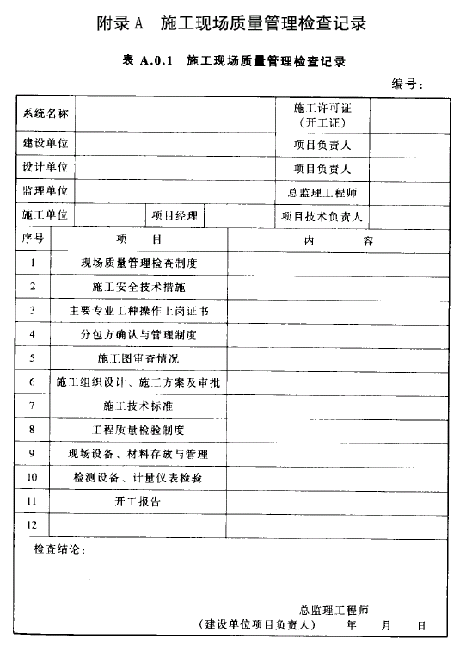
附录B 工程实施及验收控制记录
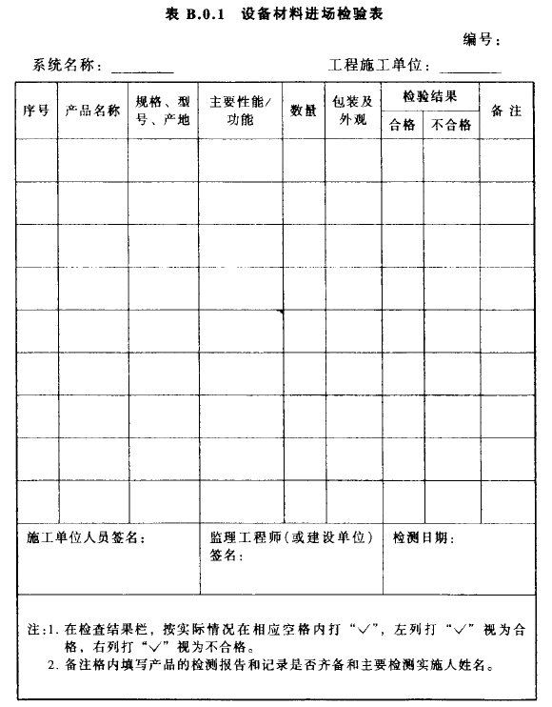
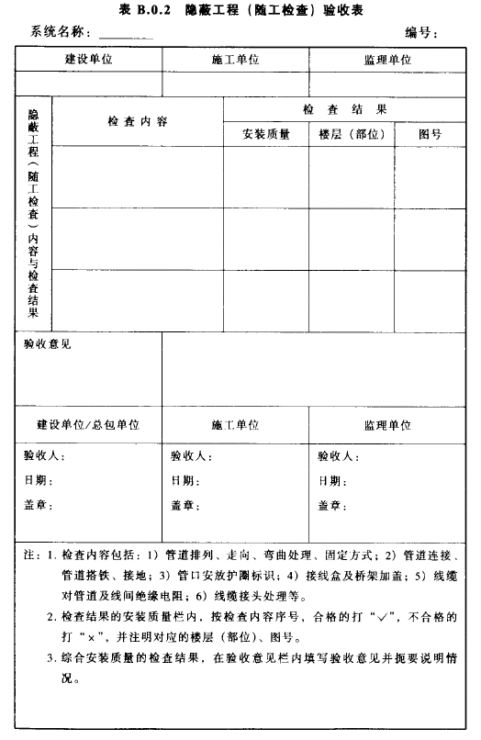
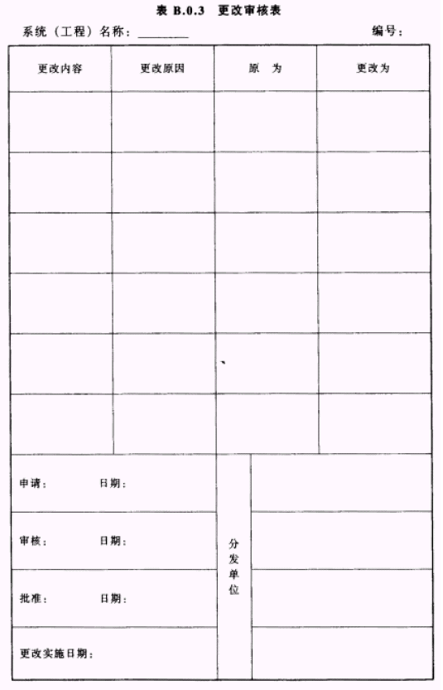
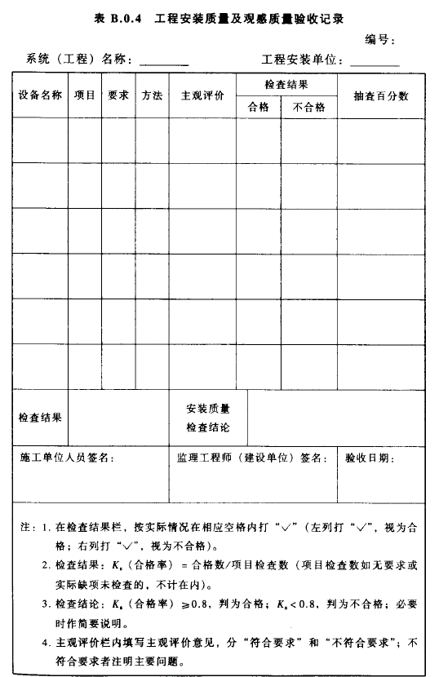
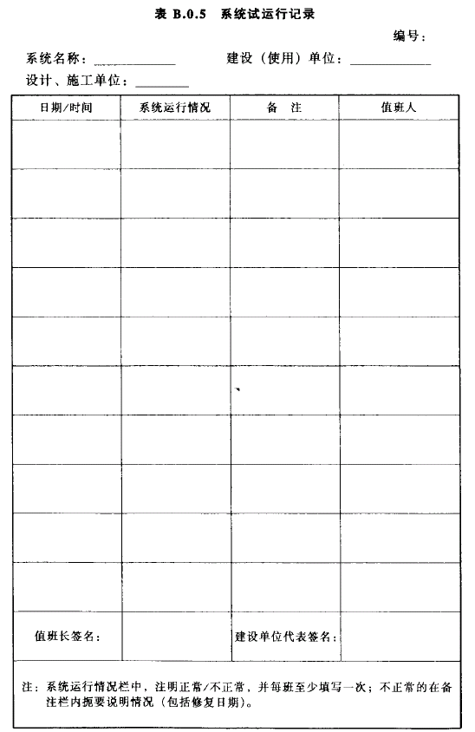
附录C 检测记录
系统检测记录由检测机构专业人员填写。
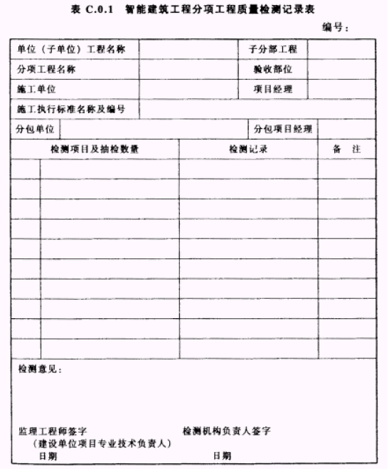
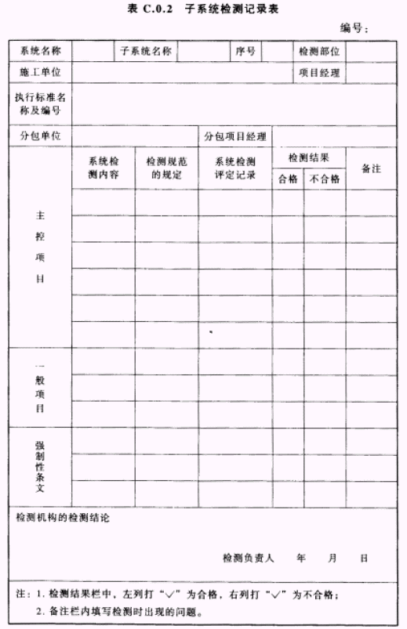
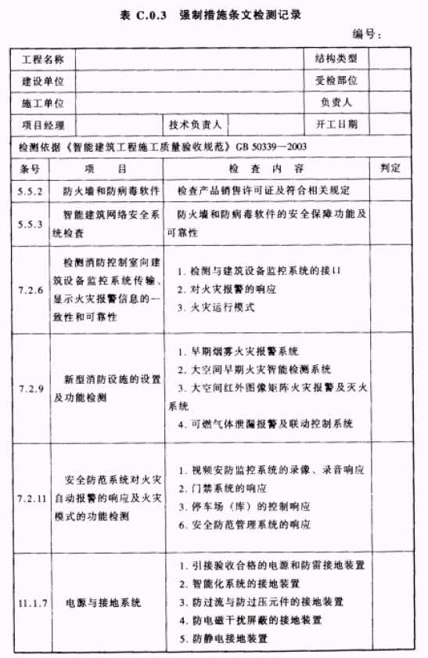
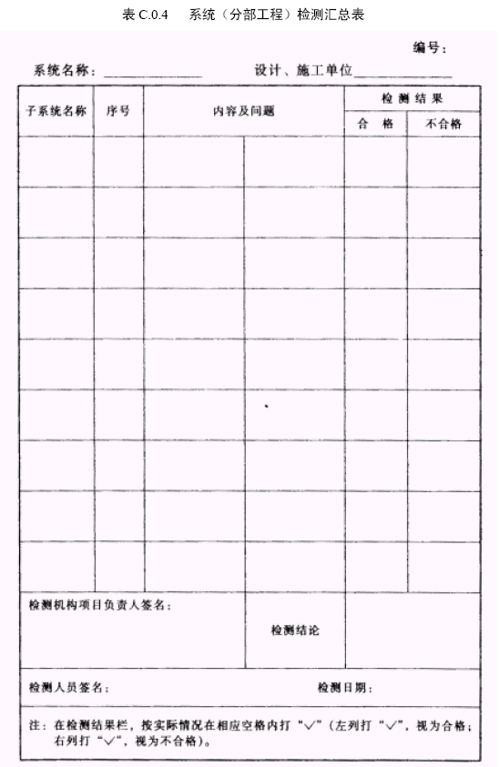
附录D 分部（子分部）工程竣工验收记录
表D.0.1 和表D.0.2由验收机构负责填写。
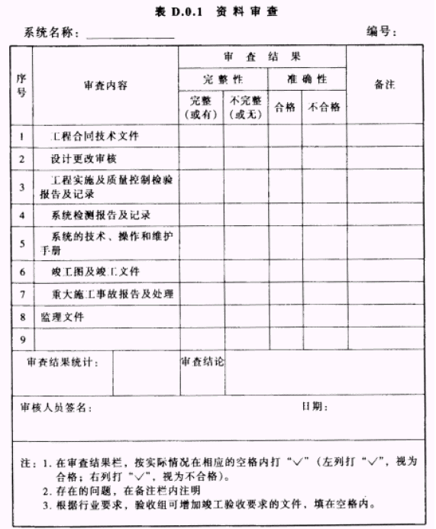
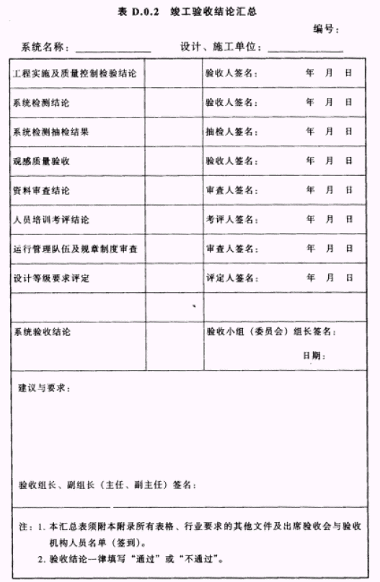
中华人民共和国国家标准

智能建筑工程质量验收规范
GB 50339━2003
Code for acceptance of quality of
Intelligent building systems

2003-07-01发布 2003-10-01实施
联合发布
文本框: 中华人民共和国建设部
国家质量监督检验检疫总局
中华人民共和国国家标准

智能建筑工程质量验收规范
GB 50339—2003
条 文 说 明

2003

前 言
本规范是依据“验评分离、强化验收、完善手段、过程控制”的指导原则，为与《建筑工程施工质量验收统一标准》GB 50300和《智能建筑设计标准》GB/T 50314配套使用编制的。在编写过程中，强调了对质量的过程控制，加强了工程实施过程中的质量检验措施，明确了工程实施单位、工程建设单位和监理单位等在工程实施过程中对质量控制的责任、权利和义务。
本规范提出的工程实施及质量控制、系统检测和竣工验收三个阶段的验收程序是上述十六字方针的具体体现，从而保证了对智能建筑工程质量验收的规范化。
本规范对智能建筑工程结构的划分可参看附图“智能建筑工程体系结构图”。
本规范共13章，具体结构如下：
1. 总则：共5条，主要阐明本规范制定的目的和适用范围，以及执行时与其他标准、规范和有关文件的关系。
2. 术语和符号：共10条，其中9条术语是解释了智能建筑工程中涉及到的9个主要术语的基本概念。符号部分列出了规范中出现的缩略语表，表中收集了16条缩略语及其涵义。
3. 基本规定：共5节29条，其中：
3.1 一般规定，共5条，是智能建筑中任何了个子分部工程（系统）都必须遵守的原则和指导思想。
3.2 产品质量检查，共7条，对智能建筑工程中采用的关键产品的检查做出了具体规定。
3.3 工程实施及质量控制，共9条，作为工程质量验收的第一阶段，由与前期工程的交接和工程实施条件准备、进场设备和材料的验收、隐蔽工程检查验收和随工检查、工程安装质量检查、系统自检和试运行等环节组成，对各环节质量控制的具体 方法和具体要求作出了规定。
3.4 系统检测，共5条，对系统检测的方法、结论判定与处理等做出了原则规
定。
3.5 竣工验收，共3条，对竣工验收的方法、结论判定与处理做出了原则规定。
第4～13章是对10个子分部工程（系统）的工程质量验收的具体规定。在各章的系统安装质量检测和系统检测中，依据分项工程在工程质量控制中的重要性划分为主控项目和一般项目。这部分共43节，237条。其中主控项目84条，一般项目32条，事关安全的条款列为强制性条文，共有6条强制性条文。
本规范合计13章、50节、281条。强制性条文6条，在文中以黑体字标出。
本规范涉及新技术、新产品较多，不少系统的工程质量验收标准在国内还是首次被编写成文，本条文说明尽可能对有关条文做出较详尽的条文说明，以方便本规范的正确使用。

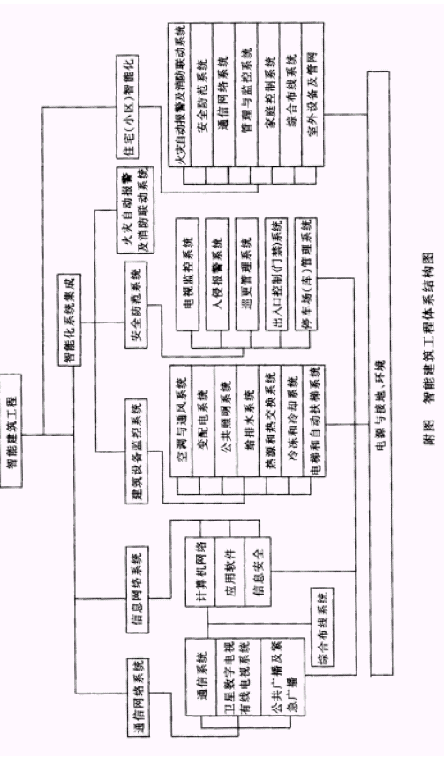
《智能建筑工程质量验收规范》（条文说明）目录
整理人：卢加强
1、总 则----------------------------------------------------8
2、术语和符号----------------------------------------------10
3、基本规定------------------------------------------------11
3.1 一般规定-------------------------------------------11
3.2 产品质量检查---------------------------------------11
3.3 工程实施及质量控制---------------------------------12
3.4 系统检测-------------------------------------------12
3.5 分部（子分部）工程竣工验收-------------------------13
4、通信网络系统--------------------------------------------14
4.1 一般规定-------------------------------------------14
4.2 系统检测-------------------------------------------14
5、信息网络系统--------------------------------------------17
5.3 计算权网络系统检测---------------------------------17
5.4 应用软件检测---------------------------------------17
5.5 网络安全性系统检测---------------------------------17
5.6 竣工验收-------------------------------------------20
6、建筑设备监控系统----------------------------------------21
6.1 一般规定-------------------------------------------21
6.2 工程实施及质量控制---------------------------------21
6.3 系统检测-------------------------------------------21
7、火灾自动报警及消防联动系统------------------------------22
7.2 系统检测-------------------------------------------22
7.3 竣工验收------------------------------------------22
8、安全防范系统-------------------------------------------23
8.1 一般规定------------------------------------------23
9、综合布线系统-------------------------------------------24
9.1 一般规定------------------------------------------24
9.3 系统性能检测--------------------------------------24
9.4 竣工验收------------------------------------------25
10、智能化系统集成----------------------------------------26
10.1 一般规定-----------------------------------------26
10.2 工程实施及质量控制-------------------------------26
11、电源与接地--------------------------------------------27
11.1 一般规定-----------------------------------------27
11.2 电源系统检测-------------------------------------27
11.3 防雷及接地系统检测-------------------------------31
12、环 境-------------------------------------------------33
12.1 一般规定-----------------------------------------33
12.2 系统检测-----------------------------------------33
13、住宅（小区）智能化------------------------------------34
13.1 一般规定-----------------------------------------34
13.2 系统检测-----------------------------------------35
13.4 安全防范系统检测---------------------------------37
13.5 监控与管理系统检测-------------------------------37
13.6 家庭控制器检测-----------------------------------38
13.7 室外设备及管网-----------------------------------39
13.8 竣工验收-----------------------------------------40

1 总 则
1.0.1 明确规范制定的目的，规定了智能建筑工程质量检测和验收的组织程序、合格评定标准，要求按工程实施及质量控制、系统检测和竣工验收的全过程执行本规范，从而起到保证工程质量的作用。
1.0.2 说明规范适用范围。
1.0.3 根据《建设工程质量管理条例》和标准化法的有关规定，任何层次的标准规范，其内容不得低于国家标准的规定。
1.0.4 在智能建筑分部工程质量验收时，主要原则必须遵循《建筑工程施工质量验收统一标准》GB50300的规定。
1.0.5 规范性引用文件
1 本规范应与《智能建筑设计标准》GB/T50314配套使用；
2 在执行本规范时，必须遵守中华人民共和国《工程建设标准强制性条文》的有关
规定；
3 本规范所引用的国家现行标准应是该被引用标准的最新版本，这些标准重编或修
改后，应自动改用相应的新版标准；
4 工程技术文件、承包合同文件要求采用国际标准时，应按要求采用适用的国际标
准，但不应低于本规范的规定；
5 下列规范性引用文件中的条款通过引用而成为本规范的条款：
BMB5 涉密信息设备使用现场的电磁泄漏发射保护要求
BMZ1 涉及国家秘密的计算机信息系统保密技术要求
BMZ3 涉及国家秘密的计算机信息系统安全保密评测指南
GA308 安全防范系统验收规则
GA/T 367 安防视频监控系统技术要求
GB 2887计算机场地技术要求
GB 50054低压配电设计规范
GB 50057建筑物防雷设计规范
GB 50116火灾自动报警系统设计规范
GB 50166火灾自动报警系统施工及验收规范
GB 50169电气安装工程接地装置施工验收规范
GB 50194建设工程施工现场供用电安全规范
GB 50198民用闭路监视电视系统工程技术规范
GB 503oo建筑工程施工质量验收统一标准
GB 50303建筑电气安装工程施工质量验收规范
GB 50305建筑装修施工质量验收规范
GB 7401彩色电视图像质量主观评价方法
GB 8702电磁辐射防护规定
GB 9175环境电磁波卫生标准
68/T 50312建筑与建筑群综合布线系统工程验收规范
GB/T 50314智能建筑设计标准
GY/T 106有线电视系统技术规范
GY/T 121有线电视系统测量方法
GY/T 149 卫星数字电视接收站测量方法
YD2012 微波接力通信设备安装工程施工及验收规范
YD 5017卫星通信设备安装工程验收规范
YD 5033 会议电视系统工程验收规范
YD 5038 点对多点微波设备安装工程施工及验收规范
YD 5044 同步数字系列（SDH）光缆传输设备安装工程验收暂行规定
YD 5045公用分组交换数据网工程验收规范
YD 5048 城市住宅区和办公楼电话通信设施验收规范
YD 5077 程控电话交换设备安装工程验收规范
YD 5079 通信电源设备安装工程验收规范
YD J44 电信网光纤传输系统工程及验收暂行技术规定
6 随着科技进步和生产力的发展，各相关行业的标准规范会不断被修订，本条可体
现动态发展，以此保证智能建筑工程的先进性。

2 术语和符号
本章中给出的9个木语和16个符号（缩略语）是本标准有关章节中所引用的。本规范中引用的其余术语和符号参看《智能建筑设计标准》GB/T 50314第2章。
由于智能建筑涉及多项新技术，迄今对文中的部分术语仍无权威定义，本章对这些术语的解释仅从本标准的角度赋予其涵义，引用时仅供参考。

3 基本规定
3.1 一般规定
3.1.1 为贯彻“ 验评分离、强化验收、完善手段、过程控制”的十六字方针，根据智能建筑的特点，将智能建筑工程质量检测和验收过程划分为工程实施及质量控制、系统检测和竣工验收三个阶段。
3.1.2 说明适用范围。
本规范的系统划分考虑了与《智能建筑设计标准》GB/T50314和《建筑工程施工质
量验收统一标准》GB50300 协调一致，因为这两本标准将和本规范配套使用。根据智能建筑工程的特点，本规范将各子分部工程称为“系统”，各系统包括的“子系统”为分项工程，并对GB/T 50314和GB 50300附录表B.0.1中的一些具体名称作了修改。如：“办公自动化系统”改为“信息网络系统”、“火灾报警及消防联动系统”改为“火灾自动报警及消防联动素统”，并将其中“分项工程”所列内容和名称也作了一些相应的调整。
3.1.3 主要说明了智能建筑工程的质量验收顺序。
3.1.5 本条在GB 50300第6章规定的基础上，做了如下补充：
火灾自动报警及消防联动系统、安全防范系统和通信网络系统，因行业主管有相关
的强制性标准，故列出此款。系统检测委托专业检测机构实施，以保证工程质量；暂时无专业检测机构时，系统检测可按GB50300第6章的规定执行。
3.2 产品质量检查
3.2.2 按国家质量技术监督部门的有关规定，严格执行国家质量监督检验检疫总局《强制性产品认证管理规定》。
3.2.3 产品的检查涉及各种国家现行产品标准；本条内容规定供需双方有特殊要求时，也可按合同规定或设计要求对产品进行质量检查。
3.2.4 智能建筑中的产品很多是以系统集成的方式用于工程中，有时需用仿真系统等复杂设备进行检测，这种检测对保证工程质量是至关重要的。必要时，应对生产厂或系统承包商提出工厂检测的要求。
3.2.5 硬件设备的可靠性检测需要长时间的统计数据，现场只能对产品可靠性进行有限度的检测和分析，故重要设备的可靠性检测可参考设备生产厂商提供可靠性检测报告。
3.2.6 软件和检测和验收
本条将软件分为商业化软件、用户应用软件和自编软件三类，并提出不同的检测和验收要求。
3.2.7 系统接口是智能建筑工程中出现问题最多的环节，也是智能建筑中涉及到的最不规范的部分，本条对接口的检测验收程序和要求做了专门规定。
3.3 工程实施及质量控制
3.3.2 强调了应做好与智能建筑相关联的其他工程的交接确认，说明工程实施及质量控制阶段所包括的工作内容。
3.3.5 设备及材料的进场验收要求：
2 设备和软件是保证智能建筑工程质量的基础，故提出此款；
3 为鼓励新材料、新产品的开发和应用，提出此条；为保证工程质量，工程中采用新材料、新产品时，应符合国家和行业的有关规定；
4 中国加入 WT0，对进口产品提出此款规定。
3.3.8 根据智能建筑特点，要求在系统自检时，按设计要求和本规范规定对检测项目进行全检，不准抽检。
3.3.9 除综合布线、电源与接地和环境三个系统外，其余各系统应在调试投运完成后规定一个适当的试运行周期，具体应因各系统的特点不同而有所不同，在此不做统一规定。
3.4 系统检测
3.4.1 系统检测是在工程实施及质量控制阶段完成后开始的，前期工作是后期工作的必要准备。
3.4.2 因智能建筑技术是信息技术飞速发展的结果，具有应用新技术和新产品多、技术进步快等特点，因此，规定由建设单位组织各工程责任单位编制检测方案并经专业检测机构批准，以便既能跟上技术的进步，又能做到检测要求合理和保证工程质量。这一条体现了动态跟进技术发展的思想。
3.4.4 本条对检测结论与处理只做原则性规定，各系统将根据其自身特点和质量控制要求做出具体规定。
3.5 分部（子分部）工程竣工验收
3.5.1 本条所列8项竣工验收内容是各系统在验收时必须进行认真查验的内容，但不限于此8项内容。本规范中各系统有特殊要求时，可在各章中做出补充规定。
6 主要应对在系统检测和试运行中发现问题的子系统或部分进行复检。
7 观感质量验收包括设备的布局合理性、使用方便性及外观等内容；
8 智能建筑的等级评定参照GB/T 50314和设计要求进行。
3.5.2 竣工验收结论的判定是一个很复杂的问题，此条规定为基本规定，以坚决阻挡不合格工程投入使用。实际执行过程中，当出现因个别无法满足使用要求的系统而使整个智能建筑工程无法完成竣工验收时，可经建设主管部门或质量技术监督部门批准，对个别不合格系统待其整改合格后再进行专项验收，以免延误整个工程项目的投入使用。专项验收合格后，整个智能建筑工程竣工验收合格。

4 通信网络系统
4.1 一般规定
4.1.1 通信网络系统仅限于在智能建筑内安装的由用户自主管理的通信网络设备及其与公用通信网络之间的接口，不包括由公共电信部门及广播电视部门管理的通信网络设备。
4.1.2 通信网络系统可包括程控电话交换机、ATM交换设备、接入网（xDSL、HFC和FTTx等）、 VSAT卫星通信系统、微蜂窝数字无绳电话系统、无线信号覆盖系统、光纤传输系统、有线电视系统等专用网络系统及会议电视系统等。本章只对通信及会议电视、卫星数字电视及有线电视、公共广播及紧急广播等子系统的检测和验收做出规定，其余子系统的检测和验收应根据国家现行规范、设计要求及本章的有关规定执行。
4.2 系统检测
4.2.1 通信系统安装、移交和验收工作流程如图1所示。
4.2.4 试运行是对工程质量稳定性观察的重要阶段，是对设备、系统设计和实际施工质量最直接的检验。
试运行期间统计的数据是验收测试的主要依据。试运行的主要指标和性能达到合同
规定后，方可进行竣工验收。如果主要指标不符合要求或对有关数据发生疑问，经过双方协商，应从次日开始重新试运行3个月，并对有关数据重测，直至合格为止。
4.2.5 通信系统检测验收应按以下国家现行标准的有关规定执行。
YD2012 微波接力通信设备安装工程施工及验收规范
YD5017 卫星通信设备安装工程验收规范
YD5033 会议电视系统工程验收规范
YD5038 点对多点微波设备安装工程施工及验收规范
YD5044 同步数字系列（SDH）光缆传输设备安装工程验收暂行规定
YD5045 公用分组交换数据网工程验收规范
YD5048 城市住宅区和办公楼电话通信设施验收规范
YD5077 程控电话交换设备安装工程验收规范
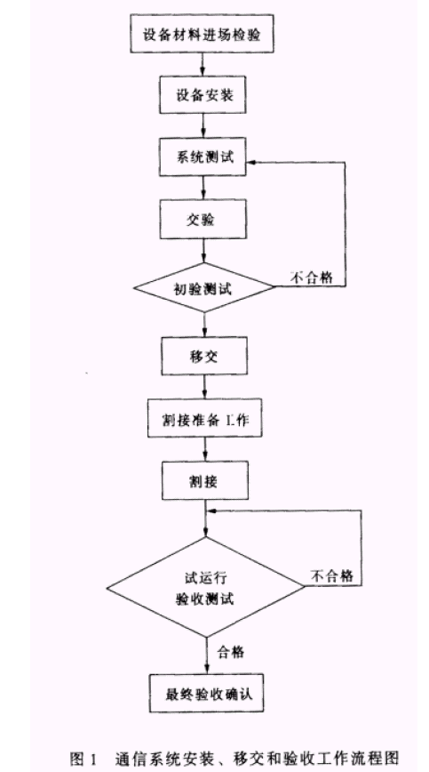
YD5079 通信电源设备安装工程验收规范
YDJ44 电信网光纤传输系统工程及验收暂行技术规定
4.2.7 通信系统的接入方式包括铜缆接入（xDSL）、窄带综合业务数字网（N-ISDN）、
宽带综合业务数字网（B-ISDN）、以太网，混合光纤同轴网（HFC）、光纤接入（FTTx）
及无线接入系统等。
4.2.9
1 卫星数字电视及有线电视的检测验收应按以下国家现行标准的有关规定执行。
GY/T 106 有线电视系统技术规范
GY/T 121 有线电视系统测量方法
GY/T 149 卫星数字电视接收站测量方法
GY/T 150 卫星数字电视接收站测量方法——室内单元测氛
GY/T 151 卫星数字电视接收站测量方法——室外单元测量

5 信息网络系统
5.3 计算权网络系统检测
5.3.2 使用TCP/IP协议网络的连通性测试方法：使用ping命令进行测试。具体测试方法为在dos命令窗口中输入ping命令，格式为“ping x.x.x.x” ，“x.x.x.x” 为网络中机器或设备的网络地址。如返回信息为“Reply from x.x.x.x：bytes= m time＜n TTL=y”， 则表明可以连通；同时还应考查返回信息中的响应时间和丢包率等信息。在局域网中，正常情况下响应时间应符合设计要求，丢包率应符合设计要求或为0。，测试TCP/IP网络与公共网连通性时，响应时间和丢包率的数值应比在局域网内的测试数值略高，但不应高于设计规定值。如返回信息为“Request time out”或其他信息时，则表明无法连通。专用网络测试仪是指网络协议分析仪和网络流量分析仪等。
5.3.4 使用TCP/IP协议网络的路由测试方法：使用 traceroute命令进行测试。具体测试方法为在dos命令窗口中输入“tracert x.x.x.x” ，输出为到达“x.x.x.x” 节点所经过的路由，如返回信息与定义的路由表相符，则路由设置正确。
5.4 应用软件检测
5.4.4 黑盒法：测试不涉及软件的结构及编码等，只要求规定的输入能够获得预定的输出。如果系统说明书中有对可靠性的要求，则需进行可靠性测试；支持标准规格说明或承诺支持与其他系统互连的软件系统需进行互连测试。
5.5 网络安全性系统检测
5.5.1
1 物理层安全，包括对于信息网络运行的物理环境（如机房、配线间等）的控制和
管理，也包括防范因为物理介质、信号辐射等造成的安全风险。
2 网络层安全，主要是保证网络通信的稳定和可靠，并在网络层进行访问控制和安
全检查，抵御在网络层的攻击和破坏。网络层安全包括防攻击、因特网（Internet）访问控制和访问管理、安全隔离等内容。涉及安全网络拓扑、防火墙、入侵检测系统、内容过滤等技术或产品。
3 系统层安全，主要对各种网络设备、服务器、桌面主机等进行保护，保证操作系
统和网络服务平台的安全，防范通过系统攻击对数据造成的破坏。
4 应用层安全，主要解决各种网络应用系统的安全。
5.5.3 建议安装入侵检测系统、内容过滤系统，安全性要求较高的还可以配置应用安全平台（“应用安全平台”的解释见条文说明第5.5.8条）。
防火墙是在网络中不同网段之间实现边界安全的网络安全设备，主要功能是在网络
层控制某一网段对另一网段的访问。一般用在局域网和互联网之间，或局域网内部重要网段和其他网段之间。
1 非军事化区：简称DMZ，在网络结构中，处于不安全外网和安全内网之间的一个
网段，它可以同时被外网和内网访问到，主要提供一些对内对外公开的服务，如主页（www）、文件传输服务（FTP）、电子邮件（E-mail）和代理服务（Proxy）等；
2 安全内网：在网络结构中的一个受到重点保护的子网，一般是内部办公网络和内
部办公服务器或监控系统，此子网禁止来自外网的任何访问，但可以接受来自非军事化区的访问；
3 所有对外提供服务的服务器只能放在非军事化区，不允许放在内网；数据库服务
器和其他不对外服务的服务器应放置在内网；
4 配置防火墙之后，应满足如下要求：
1）从外网能够且只能够访问到非军事化区内指定服务器的指定服务；
2）未经授权，从外网不允许访问到内网的任何主机和服务；
3）从非军事化区可以根据需要访问外网的指定服务；
4）从非军事化区可以根据需要访问内网的指定服务器上的指定服务；
5）从内网可以根据需要访问外网的指定服务；
6）从内网可以根据需要访问非军事化区的指定服务器上的指定服务；
7）防火墙的配置必须针对某个主机、网段、某种服务；
8）防火墙的配置必须能够防范IP地址欺骗等行为；
9）配置防火墙后，必须能够隐藏内部网络结构，包括内部IP地址分配；
10）防火墙的配置必须是可以调整的。
5 网络环境下病毒的防范分以下层次，用户可根据自己的实际情况进行选择配置：
1） 配置网关型防病毒服务器的防病毒软件，对进出信息网络系统的数据包进行病
毒检测和清除；网关型防病毒服务器应尽可能与防火墙统一管理；
2）配置专门保护邮件服务器的防病毒软件，防止通过邮件正文、邮件附件传播病毒；
3）配置保护重要服务器的防病毒软件，防止病毒通过服务器访问传播；
4）对每台主机进行保护，防止病毒通过单机访问（如使用带毒光盘、软盘等）进行
传播。
6 入侵检测系统应该具备以下特性：
1） 必须具备丰富的攻击方法库，能够检测到当前主要的黑客攻击；
2）软件厂商必须定期提供更新的攻击方法库，以检测最新出现的黑客攻击方法；
3）必须能够在入侵行为发生之后，及时检测出黑客攻击并进行处理；
4）必须提供包括弹出对话窗口、发送电子邮件、寻呼等在内的多种报警手段；
5）发现入侵行为之后，必须能够及时阻断这种入侵行为，并进行记录；
6）不允许占用过多的网络资源，系统启动后，网络速度和不启动时不应有明显区别；
7）应尽可能与防火墙设备统一管理、统一配置。
7 内容过滤系统应具备以下特征：
1）具有科学、全面和及时升级的因特网网址（URL）分类数据库；
2）具有和防火墙结合进行访问控制的功能；
3）具有全面的访问管理手段。
5.5.4 网络层安全的检测方法：
检查网络拓扑图，应该确保所有服务器和办公终端都在相应的防火墙保护之下；
扫描防火墙，应保证防火墙本身没有任何对外服务的端口（代理内网或DMZ网的服务除外）；
内网宜使用私有IP地址；
扫描DMZ网的服务器，只能扫描到应该提供服务的端口。
5.5.5 系统层安全检测：
检测方法：
1）以系统输入为突破口，利用输入的容错性进行正面攻击；
2）申请和占用过多的资源压垮系统导致破坏安全措施，从而进入系统；
3）故意使系统出错，利用系统恢复的过程，窃取用户口令及其他有用的信息；
4）利用计算机各种资源中的垃圾信息（无用信息），以获取如口令、安全码、解密
密钥等重要信息；
5） 浏览全局数据，期望从中找到进入系统的关键字；
6） 浏览那些逻辑上不存在，但物理上还存在的各种记录和资源，寻找突破口。
系统要求：
1） 操作系统版本应达到或超过国际通用的《美国可信计算机系统评估准则》
DOD5200.28-STD中划分的C2级安全；
2）对Wiiidows NT系列，必须采用NTFS格式，严禁使用FAT格式；
3）对用户日令的建议：最少为6位（管理员帐号至少8位）的字母、数字和特殊符
号的组合，同时要求用户必须定期（最长三个月）更换口令。
5.5.6 身份认证：确认被认证者是一个合法用户，并且明确该用户所具有的角色的过程。
访问控制：在用户访问信息资源（包括网络资源和应用资源）时，根据事先确定的
权限设置、控制用户对资源访问的过程。
5.5.8 应用层的安全检测有以下三种方法：
1 使用应用开发平台如数据库服务器、 WEB服务器、操作系统等提供的各种安全
服务；
2 使用开发商在开发应用系统时提供的各种安全服务；
3 使用第二方应用安全平台提供的各种安全服务。应用安全平台是由第三方信息安
全厂商提供的软件产品，它可以和应用系统尤缝集成，为各种应用系统提供可靠而且强度一致的安全服务（包括身份队证、授权管理、传输加密、安全审计等），并提供集中统一的安全管理。
5.6 竣工验收
5.6.1 应加强信息网络系统的安全管理，建立健全安全管理制度，保障信息安全。
1 中心机房仅允许授权的系统管理人员进入；
2 信息网络系统的安全管理包括对人员的安全意识教育、安全技术培训，对各种网
络设备、硬件设备、应用软件、存储介质等的安全管理，对各项安全管理制度贯彻执行的保障和监督措施等。特殊行业或者地区对于安全管理人员培训上岗等有特殊规定的，应遵守相关规定。
6 建筑设备监控系统
6.1 一般规定
6.1.3 各子系统是指包含在建筑设备监控系统中可独立运行的各系统。
6.2 工程实施及质量控制
6.2.2 由于建筑设备监控系统的受控对象是建筑物内的机电设备及其系统，涉及专业领域广，被控设备多，需要明确与各专业的技术接口和施工接口。
6.2.4 电力电缆、控制线缆和通讯线路的施工，在有关现行国家标准中已有明确规定，本条中引用了相关标准的内容。在工程实施中如有特殊要求可按设计文件执行。
本条中传感器、电动阀门、执行器和其他仪表设备包含内容比较多，安装要求应按
有关的国家现行标准、设计文件和产品技术标准执行。
6.3 系统检测
6.3.1 系统检测以系统功能检测为主，根据目前建筑设备监控系统的工程实际情况，将以下9个子系统列为：空调与通风系统、变配电系统、公共照明系统、给排水系统、热源系统、冷冻和冷却水系统、电梯和自动扶梯系统、建筑设备监控系统与子系统间的数据通讯接口以及中央管理工作站和操作分站。在具体工程检测时，应根据建筑物的要求和建设方的需求，按检测方案进行。
6.3.5 检测方法为：在工作站或现场控制器改变设定值或状态，或人为改变现场测控点状态时，记录被控设备动作情况和响应时间；在工作站或现场控制器改变时间设定表，记录被控设备启停情况；也可根据历史记录和试运行记录对节能优化控制做出评价。

7 火灾自动报警及消防联动系统
7.2 系统检测
7.2.3 随着现代建筑的发展和建设方对智能建筑各系统集成的不同需求，在具体工程中出现了火灾自动报警及消防联动系统与建筑设备监控、安全防范等系统的联动，因这些联动超出了GB 50166的规定范围，所以在本条中提出了当火灾自动报警及消防联动系统还与其他建筑智能化系统具联动关系时，其检测按本规范第10章的规定，依照检测方案进行的提法。
7.2.6 智能建筑系统集成方案如要求火灾自动报警及消防联动系统向智能化系统集成上传有关信息时，应检测上传信息与本系统信息的一致性和响应时间，符合设计要求者为合格。
7.2.9 新型消防设施应按法定程序得到消防主管部门和使用单位的认可，由于已有规范中未涉及这部分内容，冈此在本章中将此项作为检测项目。
7.2.12 按现行消防规范要求，消防控制室原则上应单独使用、但实际执行中出现厂消防、安防和其他系统共用控制室的情况，所以根据《智能建筑设计标准》GB/T 50314提出此条款。
7.3 竣工验收
7.3.1 按现行消防监督管理办法，任何需要安装火灾自动报警及消防联动系统的建筑工程未经验收或验收不合格的，不得投入使用，所以规定智能建筑的总体竣工验收放在火灾自动报警及消防联动系统竣工验收之后。如遇特殊情况，消防系统验收暂时不能通过，但火灾自动报警及消防联动系统的各项设施已通过检测时，经主管部门同意后，也可以进行智能建筑的总体竣工验收。同时须对消防系统限期整改并通过专项验收后，建筑工程方允许投入使用。

8 安全防范系统
8.1 一般规定
8.1.1 对安全防范系统工程的系统检测和竣工验收，应依据下
GB 10408.1 入侵探测器通用技术条件
GB 10408.2 超声波入侵探测器
GB 10408.3 微波入侵探测器
GB 10408.4 主动红外入侵探测器
GB 104008.5 被动红外入侵探测器
GB 10408.6 微波和被动红外复合入侵探测器
GB 10408.7 超声和被动红外复合入侵探测器
GB 50116 火灾自动报警系统施工及验收规范
GB 50198 民用闭路监视电视系统工程技术规范
GB 7401 彩色电视图像质量主观评价方法
GB/T 10408.8 振动入侵探测器
GB/T 10408.9 玻璃破碎报警器
GB/T 50314 智能建筑设计标准
GA 308 安全防范系统验收规则
GA/T 74 安全防范系统通用图形符号
GA/T 75 安全防范工程程序与要求
GA/T 367 安防视频监控系统技术要求
GA/T 368 入侵报警系统技术要求
8.1.2 对某些特殊功能的建筑，如银行、金融、文博等风险等级和防护级别高的建筑，应执行公共安全行业的相关技术标准。这些标准是：
GB/T 16571 文物系统博物馆安全防范工程设计规范
GB/T 16676 银行营业场所安全防范工程设计规范
8.1.3 本规定中所列安全防范系统的范围是目前广泛采用的子系统。

9 综合布线系统
9.1 一般规定
9.1.2 本条只对综合布线系统的安装环境检查作出规定。如果交接间安装有源设备（集线器设备等），或设备间安装计算机、交换机等传输设备时，建筑物的环境条件应按上述系统设备的设计要求进行检查。
交接间、设备间安装设备所需要的交流供电系统和接地装置及预埋的暗管、线槽以
及通信设备直流供电系统。UPS供电电源等应按本规范第11章的规定检测验收。
9.3 系统性能检测
9.3.1 现场测试仪应能测试3类，5类对绞电缆及光纤链路。对于光缆链路的测试，应首选在两端对光纤进行测试的连接方式，如果按两根光纤进行环形回路测试时，对于所测得的指标应换算成单根光纤链路的指标验收。
对电缆系统的测试必须选择符合《布线系统传输性能测试标准》TSB—67的Ⅱ级精
度专业级线缆认证测试仪（用于信道及基本链路测试），测试前应对测试仪表进行精度校正，校正后精度不低于Ⅱ级。测试仪表应有输出端口，以将所有存贮的测试数据输出至计算机和打印机上，用于维护和文档管理。
9.3.4 综合布线系统性能检测包括电缆系统电气性能测试和光纤系统性能测试。其中电缆系统测试内容分为基本测试项目和任选测试项目。各项测试应有详细记录，以作为竣工资料的一部分，测试记录格式参照《建筑与建筑群综合布线系统工程验收规范》GB/T 50312的表7.0.1。
9.3.5 综合布线系统宜配置专用计算机管理系统，具体要求如下：
1 中文平台、系统管理软件；
2 显示所有硬件设备及其楼层平面图：
3 显示干线子系统和配线子系统的元件位置；
4 实时登录各种硬件设施的工作状态。
9.4 竣工验收
9.4.2 竣工技术资料的验收标准如下：
1 综合布线系统图：系统图应反映整个布线系统的物理连接拓扑结构，图中应注明
光缆的数量、类别和路由，及每根光缆的芯数，垂直布线对绞电缆的数量，类别和路由，每楼层水平布线对绞电缆的数量、类别及信息端口数，各配线区在建筑物中的楼层位置；
2 综合布线系统信息端口分布图：分布图应反映每楼层信息端口在房间中的位置、
类别及编号，不使用的信息端口位置也应予以标出；
3 综合布线系统各配线区布局图：布局图应反映电缆布线各配线区对绞电缆的数量
和类别，配线连接硬件的数量和类别，进出线位置、编号及色标；光缆布线各配线区内光端口的编号，连接硬件的数量，光纤的数量和类别；苦已作跳线，还要反映跳线的走向；
4 信息端口与配线架端口位置的对应关系表，表中应严格给出信息端口编号与配线
架端接位置编号之间的——对应关系；
5 综合布线系统平面布置图：平面布置图应反映路由的类
别，接地情况，路由在楼层间和楼层内的走向及其占用情况；
6 综合布线系统性能自检报告：自检报告应反映整个系统中的每一条链路，即每个信息端口及其水平布线电缆（信息点）、垂直布线电缆的每一线对以及光缆布线的每芯光纤通过测试的情况。未通过测试的项目应经修复，并应在自检报告中注明。

10 智能化系统集成
10.1 一般规定
10.1.2 根据《智能建筑设计标准》GB/T 50314“为满足智能建筑物功能、管理和信息共享的要求，可根据建筑物的规模对智能化系统进行不同程度的集成”的智能化系统集成的设计思想，结合我国目前智能化系统集成的实际发展情况，本规范规定了以建筑设备管理系统为基础的智能化系统集成检测方法，并对智能化系统集成所实现的功能和目标在总体上作了说明。
10.2 工程实施及质量控制
10.2.1系统集成工程的实施按满足用户需求的设计文件进行，体现智能化系统集成“按需集成”的思想，智能化系统集成的实施和验收应依据建筑物的功能需求、用户的使用需求和投资规模的实际情况进行。
10.2.2系统集成中使用的系统软件、中间件和应用软件应是满足功能需求、性能良好，具有安全性并经过实践检验的商业化软件。未形成商业化的软件和自编软件还应提供软件自测试报告，测试报告中应包括模块测试、组装测试和总体测试的内容，软件应通过功能测试、性能测试和安全测试的检验，软件测试的时间应为持续运行不低于1个月。

11 电源与接地
11.1 一般规定
11.1.6 建筑物中各智能化系统防雷电波入侵措施，系指LPZ0A区及LPZ0B区与后续防雷区界面间全部智能化系统的电源线路和 信号、控制线路防电涌元件的设置。对于防雷区（LPZ），《建筑物防雷设计规范》GB 50057中的定义为：
LPZ0A区：本区内的各物体都可能遭到直接雷击和导走全部雷电流：本区内的电磁
场强度没有衰减。
LPZ0B区：本区内的各物体不可能遭到大于所选滚球半径对应的雷电流直接雷击，
但本区内的电磁场强度没有衰减。
11.2 电源系统检测
11.2.1 供电电源质量应符合设计要求和产品使用要求：《智能建筑设计标准》GB/T 50314中第10.3节规定：
甲级标准：电源质量应符合：稳态电压偏移不大于±2%；稳态频率偏移不大于上0.2Hz；电压波形畸变率不大于5%；允许断电持续时间为0～4ms 。
乙级标准：电源质量应符合：稳态电压偏移不大于±5%稳压频率偏移不大于上0.5Hz； dr压波形畸变率不大于8%；允许断电持续时间为4～200ms。
丙级标准：电源质量应符合产品使用要求。
若产品使用无明确要求或使用要求过低时，应以稳态电压偏移不大于±10%；稳态频率偏移不大于±1Hz，电压波形畸变率不大于20%为标准，达不到标准时应采用稳压或稳频措施。
在电源污染严重，影响系统正常运行时，应采取电源净化措施。
11.2.2 本条应执行GB 50303《建筑电气安装工程施工质量验收规范》中第9.1节的规定，原文如下：
9.1 主控项目
9.1.1 不间断电源的整流装置、逆变装置和静态仆关装置的规格、型号必须符合设计要求。内部结线连接正确，紧固件齐全，可靠不松动，焊接连接无脱落现象。
9.1.2 不间断电源的输入，输出各级保护系统的电压稳定性、波形畸变系数，频率、相位、静态开关的动作等各项技术性能指标试验调整必须符合产品技术文件要求。
9.1.3 不间断电源装置间连线的线间、线对地间绝缘电阻值应不大于0.5MΩ。
9.1.4 不间断电源输出端的中性线（N极）.必须与由接地装置直接引来的接地干线相连接，做重复接地。
11.2.3 本条应执行GB 50303中第8.1 节的规定，原文如下：
8.1 主控项目
8.1.1 发电机的实验必须符合本规范附录A的规定。
附录A发电机交接试验
8.1.2 发电机组至低压配电柜馈电线路的相间、相对地间的绝缘电阻值大于0.5MΩ；塑料绝缘电缆馈电线路直流耐压试验为2.4kV，时间15mm，泄露电流稳定，无击穿现象。
8.1.3 柴油发电机馈电线路连接后，两端的相序必须与原供电系统的相序一致。
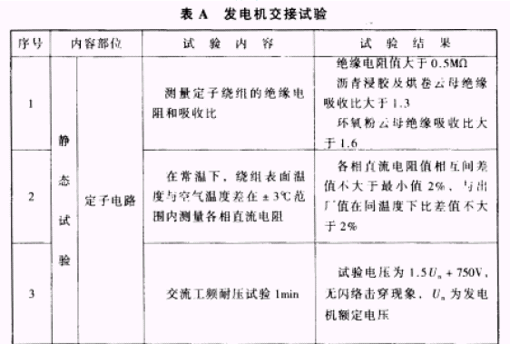
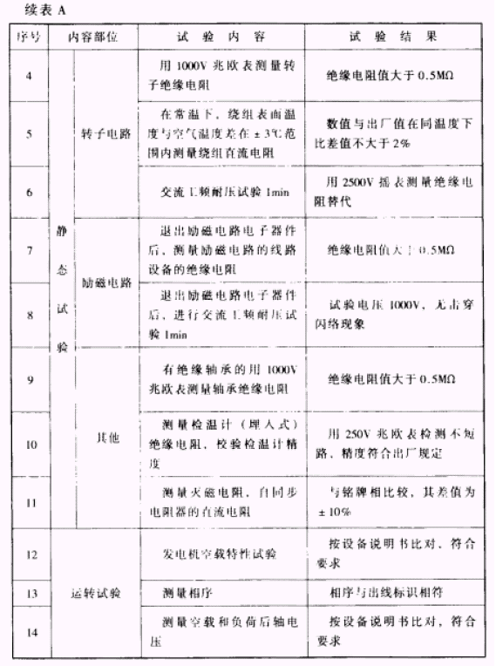
8.1.4 发电机中性线（工作零线）应与接地干线直接连接，螺栓防松零件齐全，且有标识。
11.2.4 本条应执行GB 50303中第6.1.8条的规定，原文如下：
6.1.8 直流屏试验，应将屏内电子器件从线路上退出，检测主回路线间和线对地间绝缘电阻值应大于0.5MΩ，直流屏所附蓄电池组的充、放电应符合产品技术文件要求；整流器的控制调整和输出特性试验应符合产品技术文件要求。
11.2.5 本条应执行GB 50303中第10.1.2条的规定，原文如下：
10.1.2 现场单独安装的低电压器交接试验项目应符合本规范附录B的规定。
附录B 低压电器交接试验
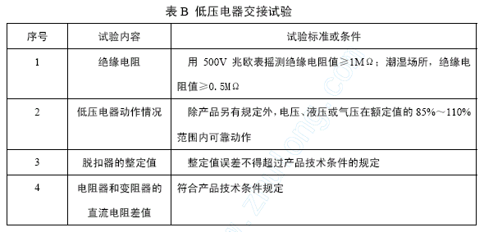
11.2.6 本条应执行GB 50303中第12.1、13.1、14.1、15.1节的规定，原文如下：
12.1 主控项目（电缆桥架安装和桥架内电缆敷设）
12.1.1 金属电缆桥架及其支架和引入或引出的金属导管必须接地（PE）或接零（PEN）可靠，且必须符合下列规定：
1 金属电缆桥架及其支架全长应不少于2处与接地（PE）或接零（PEN） 干线相连接；
2 非镀锌电缆桥架间连接板的两端跨接钢芯接地线，接地线最小允许截面积不小于4mm²；
3 镀锌电缆桥架间连接板的两端不跨接接地线，但连接板两端不少于2个有防松螺帽或防松垫圈的连接固定螺栓。
12.1.2电缆敷设严禁有绞拧、铠装压扁、护层断裂和表面严重划伤等缺欠。
13.1 主控项目（电缆沟内和电缆竖井内电缆敷设）
13.1.1 金属电缆支架、电缆导管必须接地（PE）或接零（PEN）可靠。
13.1.2 电缆敷设严禁有绞拧，铠装压扁、护层断裂和表面严重划伤等缺欠。
14.1 主控项目（电线导管、电缆导管和线槽敷设）
14.1.1 金属的导管和线槽必须接地（PE）或接零（PEN）可靠，并符合下列规定：
1 镀锌的钢导管、可挠性导管和金属线槽不得熔焊跨接接地线，以专用接地卡跨接的两卡间连线为铜芯软导线，截面积不小于4mm²；
2 当非镀锌钢导管采用螺纹连接时，连接处的两端焊跨接接地线；当镀锌钢导管采用螺纹连接时，连接处的两端用专用接地卡固定跨接接地线；
3 金属线槽不作设备的接地导体，当设计无要求时，金属线槽全长不少于2处与接地（PE）或接地（PEN）干线连接；
4 非镀锌线槽间连接板的两端跨接铜芯接地线，镀锌线槽间连接板的两端不跨接接地线、但连接板两端不少于2个有防松螺帽或防松垫圈的连接固定螺栓。
14.1.2 金属导管严禁对口熔焊连接；镀锌和壁厚小于等于2mm的钢导管不得套管熔焊连接。
14.1.3 防爆导管不应采用倒扣连接，当连接有困难时，应采用防爆活接头，其接合面应严密。
14.1.4 当绝缘导管在砌体上剔槽埋设时，应采用强度等级不小于M10的水泥砂浆抹面保护，保护层厚度大于15mm。
11.3 防雷及接地系统检测
11.3.1 智能建筑中智能化系统的防雷、接地，原则上纳入建筑物防雷系统。当设计文件未指明智能化系统主机房接地线截面时，采用绝缘铜导线不小于25mm2；采用镀锌扁钢不小于25×4mm2通信机房接地应符合设计要求。
11.3.2 本条应执行GB 50303中第24.1.1、24.1.2、24.1.4、24.1.5 条的规定，原文如下。
24.1.1 人工接地装置或利用建筑物基础钢筋的接地装置必须在地面以上按设计要求位置设测试点。
24.1.2 测试接地装置的接地电阻值必须符合设计要灰
24.1.4 接地模块顶面埋深不应小于0.6， 接地模块间距不应小于模块长度的3～5倍。接地模块埋设基坑，一般为模块外型尺寸的1.2～1.4倍。且在开挖深度内详细记录地层情况。
24.1.5 接地模块应垂直或水平就位，不应倾斜设置，保持与原土层接触良好。
11.3.4 智能化系统接地与建筑物等电位联结，从电气安全观点分析是一种最经济实用的措施；不宜利用TN-C系统中的PEN线或TN-S 系统中的N线，作为智能化系统接地引线，当利用TN-S系统中的PE线作为智能化系统接地引线时，PE线截面积应符合
设计要求：本条应执行GB50303中第27.1 节的规定，原文如下：
27.1 主控项目（建筑物等电位联结）
27.1.1 建筑物等电位联结干线应从接地装置有不少于2处直接连接的接地干线或总等电位箱引出，等电位联结干线或局部等电位箱间的连接线形成环型网络，环型网络应就近与等电位联结干线或局部等电位箱连接。支线间不应串联连接。
27.1.2 等电位联结的线路最小允许截面应符合表27.1.2的规定。
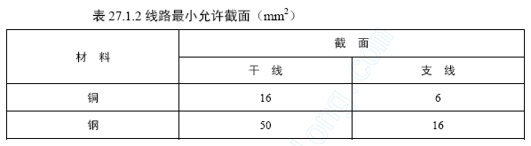

12 环 境
12.1 一般规定
12.1.1 本条适用区域的环境要求，全部按《智能建筑设计标准》GB/T 50314中所列甲级标准执行。
12.2 系统检测
12.2.7 关于环境噪声标准，国家环境立法规定距建筑物外窗1m处环境噪声测试合格标准为：白天55dBA，夜间45dBA；位于工业区的住宅分别加 5dBA ，《民用建筑隔声设计规范》GBJ118—88中，对学校、医院、旅馆、住宅四类建筑室内噪声指标明确了设计标准，一般在35～60dBA之间，医院测听室在25～30dBA之间。《体育馆声学设计及测量规程》JGJ/T 131—2000对体育馆室内噪声指标明确了设计标准在36～40dBA之间。除上述民用建筑环境噪声标准外，尚未收集到确定为国家或行业规范的其他普通民用建筑场所噪声测试指标，因此，本条所推荐的室内噪声测试指标，待相关同家或行业规范颁布后应做相应的调整。

13 住宅（小区）智能化
13.1 一般规定
13.1.2 住宅（小区）智能化体系结构框图见图2，检测验收项目见表1。
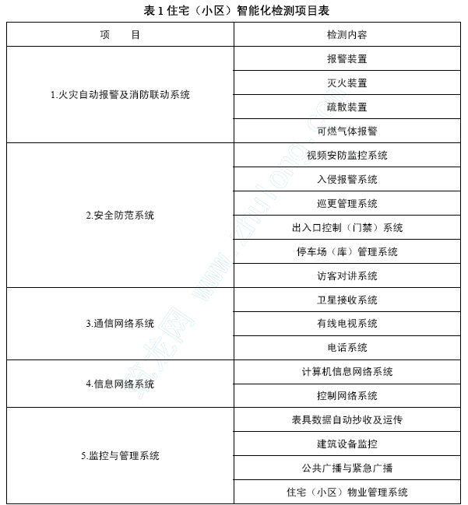

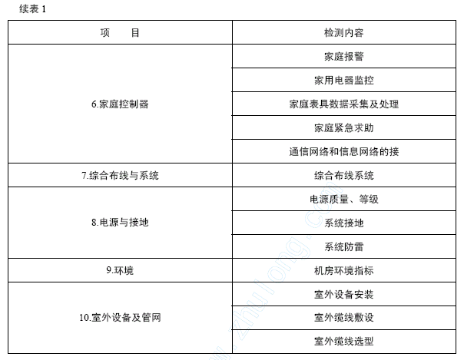
13.1.7 住宅（小区）水、电、气、热（冷）表具的选用及远传方式，与当地各主管部门的管理有关。
13.1.8 根据建设单位和设计要求，可将访客对讲子系统纳入家庭控制器。
13.2 系统检测
13.2.3施工图设计文件内容包括：
1）系统选型论证；
2）系统规模和控制方案说明；
3）系统功能说明和性能指标等；
4）系统结构图；
5）各子系统控制原理图；

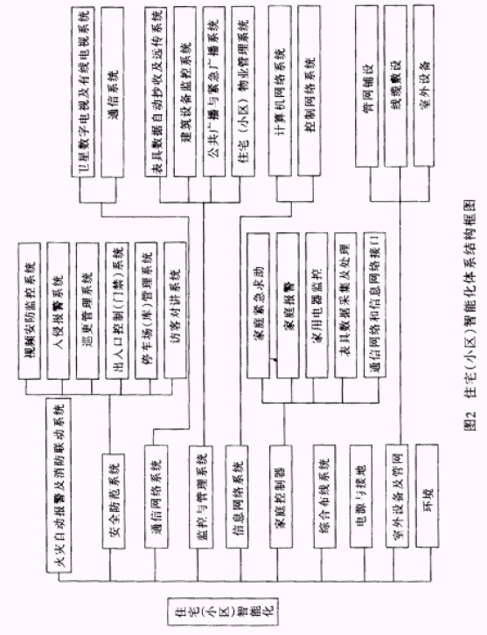
6）设备布置与布线图；
7）相关动力配电箱电气原理图；
8）监控设备安装施工图；
9）中央控制室设备布置图；
10）监控设备电气端子接线图；
11）监控设备清单等。
13.4 安全防范系统检测
13.4.2不安装家庭控制器的住宅可将家庭紧急求助报警装置纳入访客对讲子系统。访客对讲子系统检测验收项目见表2。
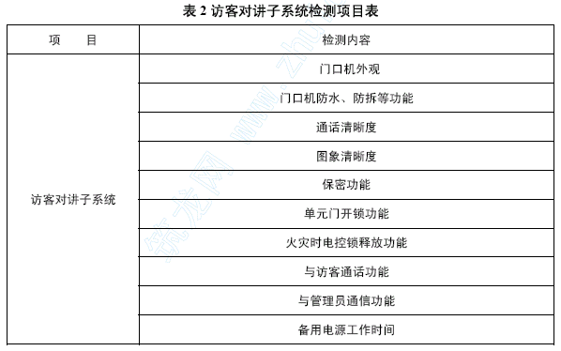
13.5 监控与管理系统检测
13.5.1 表具数据自动抄收及远传系统
1 计量表具应选用符合国家现行产品标准的产品。如电能表的各项性能指标应满足
DL/T 645—1997、DL/T 698—1999产品标准规定的精度值。
2 打印三个时间段所有住户表具远传数据的清单，检测系统运行状况，防止住户数据丢失。
13.5.4 住宅（小区）物业管理系统
2住宅（小区）物业管理系统中有关电子商务、电子银行、远程医疗等内容的检测验收还应遵守国家、行业、地方主管部门的有关规定。
13.6 家庭控制器检测
13.6.1 家庭控制器包含的内容为目前产品的共性内容，按设计选型检测验收。家庭控制器的接入网有多种方式，按所选用的接入网对接口进行检测。家庭控制器检测项目参见表3。
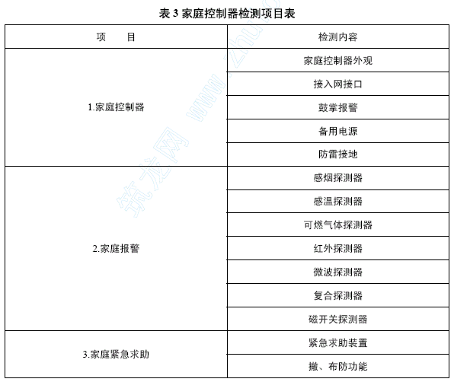
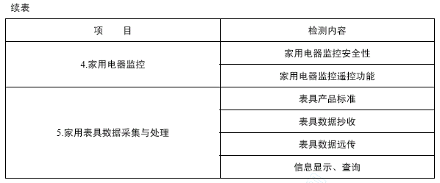
13.6.3家庭紧急求助报警装置的检测
考虑老年人和未成年人的生理特点，紧急求助报警装置的触发件应醒目、接触面大、机械部件灵活；安装高度适宜；具备防破坏报警功能。
13.6.6 家庭无线报警装置的工作频率应符合国家无线电委员会的要求，在300～433MHz，之间，发射功率应小于10mW。
13.6.7 报警信号宜区别求助内容是指安防监控中心通过接收不同的报警信号了解当事人的情况，如：病人求医、遇窃求助、着火求救等。
13.7 室外设备及管网
13.7.1 室外设备及管网检测参看表4。
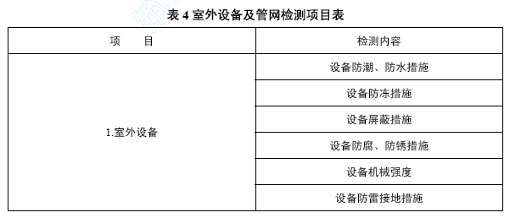
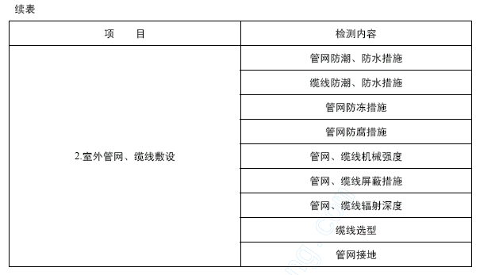

13.8 竣工验收
13.8.2
3 竣工图纸和竣工技术文件内容包括：
1） 系统结构图；
2）各子系统控制原理图：
3）设备布置与布线图；
4）相关动力配电箱电气原理图：
5）管理控制中心设备布置图；
6）监控设备安装施工图。
7）监控设备电气端子接线图：
8）工程变更文件；
9）设备清单等。

